ŠKOLNÍ VZDĚLÁVACÍ PROGRAM
pro předškolní vzdělávání

„Pojďte děti, budeme si hrát“

Školní vzdělávací program 12. Mateřské školy Písek

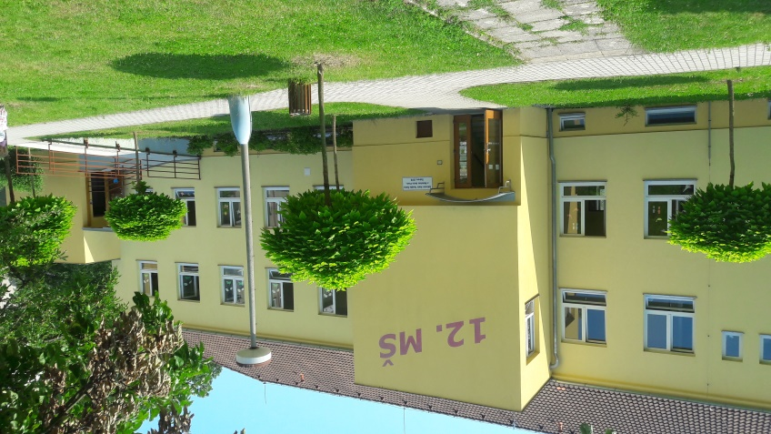
ŠVP PV je zpracován na základě požadavků stanovených v RVP PV.

Vychází z analýz podmínek MŠ, byl projednán na pedagogické radě konané 28. 8. 2023.

Jeho účinnost je platná do vydání nového ŠVP s pravidelnou aktualizací na základě evaluační činnosti.

Mgr.Bc.Jaroslav Volf, ředitel Základní školy Tomáše Šobra a Mateřské školy Písek.

Obsah
Školní vzdělávací program 12. Mateřské školy Písek 4
1. IDENTIFIKAČNÍ ÚDAJE ŠKOLY 4
2. OBECNÁ CHARAKTERISTIKA ŠKOLY 5
3. PODMÍNKY VZDĚLÁVÁNÍ 7
Analýza podmínek MŠ 7
3.1 Věcné podmínky 7
3.2 Životospráva 8
3.3 Psychosociální podmínky 9
3.4 Organizace chodu 10
3.5 Řízení školy 11
3.6 Spoluúčast rodičů 12
3.7 Spolupráce se ZŠ 12
3.8 Spolupráce se zřizovatelem 14
3.9 Spolupráce s veřejností 14
3.10 Podmínky pro vzdělávání dětí se speciálními vzdělávacími potřebami 15
3.11 Podmínky vzdělávání dětí nadaných 15
3.12 Podmínky vzdělávání dětí od dvou let do tří let 16
3.13 Podmínky pro vzdělávání dětí s nedostatečnou znalostí českého jazyka 17
4. ORGANIZACE VZDĚLÁVÁNÍ 17
4.1 Charakteristika tříd 18
4.2 Zápis a přijímání dětí do MŠ 19
5. Charakteristika vzdělávacího programu 19
5.1 Vzdělávací cíle 19
5.2 Formy a metody vzdělávání 21
5.3 Zajištění průběhu vzdělávání dětí se speciálními vzdělávacími potřebami 22
5.4 Vzdělávání dětí nadaných 23
5.5 Vzdělávání dětí od dvou do tří let 23
6. VZDĚLÁVACÍ OBSAH 24
6.1 Integrovaný blok č. 1: Kamarád, to je ten, koho mám rád 26
6.2 Integrovaný blok č. 2: Podzim si koupil malovánky, pastelky a barvičky 30
6.3 Integrovaný blok č. 3: Cupy, dupy, cupy, dupy, zima stojí u chalupy 34
6.4 Integrovaný blok č. 4: Vítáme tě jaro tady, už spěcháme do zahrady 39
6.5 Integrovaný blok č. 5: V létě všude dobře je, slunce vodu ohřeje 43
6.6 Dílčí projekty 47
6.7 Doplňkové programy 54
7. EVALUACE 55
7.1. Oblasti hodnocení 55
8. PŘÍLOHY 63
8.1 Doplňující vzdělávací plán zohledňující výchovu a vzdělávání dětí do tří let 63
8.2 Adaptační plán 65
8.3 Třídní vzdělávací programy 68
8.4 Doplňkové programy 68
8.4.1 „Plaváček“ – program zaměřený na seznámení dětí s vodou, nebát se vody 68
8.4.2 „Joga“ – program zaměřený na vzdělávání v oblasti posilující zdraví dětí 69
8.4.3 „Cvičení nás baví“ – program zaměřený na rozvoj pohybových dovedností dětí 70
8.4.4.„Tvořivé ručičky“ – program zaměřený na netradiční výtvarné a pracovní techniky a činnosti 70

1. IDENTIFIKAČNÍ ÚDAJE ŠKOLY
Název: Základní škola Tomáše Šobra a Mateřská škola Písek
Ředitel školy: Mgr.Bc. Jaroslav Volf
Adresa školy: Šobrova 1940, 397 01 Písek
Zástupce ředitele MŠ: Mgr. Pavlína Houšková
Kontakty: telefon 382 216 278
třída „ Žlutá pastelka“ 380 422 521
třída „ Oranžová pastelka“ 380 422 523
třída „ Zelená pastelka“ 380 422 524
kuchyně MŠ 608 121 783
kancelář zástupce ředitele MŠ 380 422 520/ 774 34 40 85
e – mail houskova12ms@zstsobra.cz
Webové stránky: www.zstsobra.cz
Zřizovatel školy: Město Písek, Velké náměstí 114, 397 01 Písek
Právní forma: příspěvková organizace
IČO: 70943168
IZO : 108053571

Platný od 1. 9. 2023

Zpracovatel: Mgr. Pavlína Houšková
Na zpracování ŠVP PV se podílel kolektiv 12. MŠ Písek.

2. OBECNÁ CHARAKTERISTIKA ŠKOLY

12. mateřská škola v Písku byla otevřena 1. září 1975. Plánovaná byla pro dvě třídy a jedno oddělení jeslí. V roce 1986 byly jesle pro malý zájem zrušeny a místo nich zřízeny dvě speciální třídy – respirační a oční.
Činnost MŠ je vymezena zákonem č. 561/2004 Sb., ve znění pozdějších předpisů, školský zákon, a vyhláškou č. 14/2004 Sb., ve znění pozdějších předpisů o předškolním vzdělávání.
Od 1.ledna 2003 tvoří MŠ jeden právní subjekt se ZŠ Tomáše Šobra. V září téhož roku byly obě speciální třídy zrušeny.
Mateřská škola má v současné době tři třídy, kapacitu 79 dětí. Pro lepší orientaci jsou třídy označeny symboly Zelená pastelka, Žlutá pastelka, Oranžová pastelka. MŠ doplňuje přirozenou výchovu v rodině, plně respektuje její specifika, posiluje její výchovné působení. Respektuje také „Úmluvu o právech dítěte“ s ohledem na své specifické postavení. Zabezpečuje zdravý fyzický, psychický i sociální rozvoj dítěte v souladu s jeho přirozeností.
Mateřská škola rodinného typu se nachází uprostřed velké zahrady, v mimořádně klidném prostředí, ve čtvrti plné zeleně. Spojuje tak výhody městské a venkovské školy zároveň. Je postavena na konci sídliště. V její blízkosti je les Amerika, což umožňuje časté vycházky do přírody. Díky blízkému kontaktu s přírodou můžeme naplňovat cíle z oblasti environmentální výchovy dětí (projekt „Lesánek“a projekt „ Naše město Písek“).
V přízemí je umístěna kancelář zástupce ředitele MŠ, třída „Žlutá pastelka“, její šatna. V prvním poschodí se nachází dvě třídy –„ Oranžová pastelka“ a „Zelená pastelka“. Jejich šatny jsou v přízemí MŠ.
V suterénu mateřské školy je školní kuchyně a prádelna. Pracovnice prádelny zajišťuje veškerou péči o lůžkoviny, ručníky a další prádlo MŠ.
Vytápění mateřské školy je dálkové, úpravu teploty je možné si domluvit s dispečerem.
O hlavních prázdninách roku 2013 prošla mateřská škola poměrně rozsáhlou rekonstrukcí. Byla vyměněna okna, vchodové dveře, radiátory, instalovány nové rozvody topení, zmodernizována vydávací obědová okénka, odstraněny nevyhovující terasy, zazděny některé dveře, zateplena půda a fasáda, opraven nákladní výtah pro potraviny a vymalován celý objekt (včetně všech skladů v suterénu).
Pro zajištění větší bezpečnosti dětí bylo nainstalováno zabezpečovací zařízení a pro kontrolu vstupu pořízen videotelefon do všech tříd.
Mateřská škola získala rekonstrukcí zcela novou podobu.
Na podzim roku 2014 proběhla revitalizace zeleně na zahradě MŠ. Zahradu oživily nové herní prvky z akátového dřeva – systém firmy Hřiště pod Květinou.

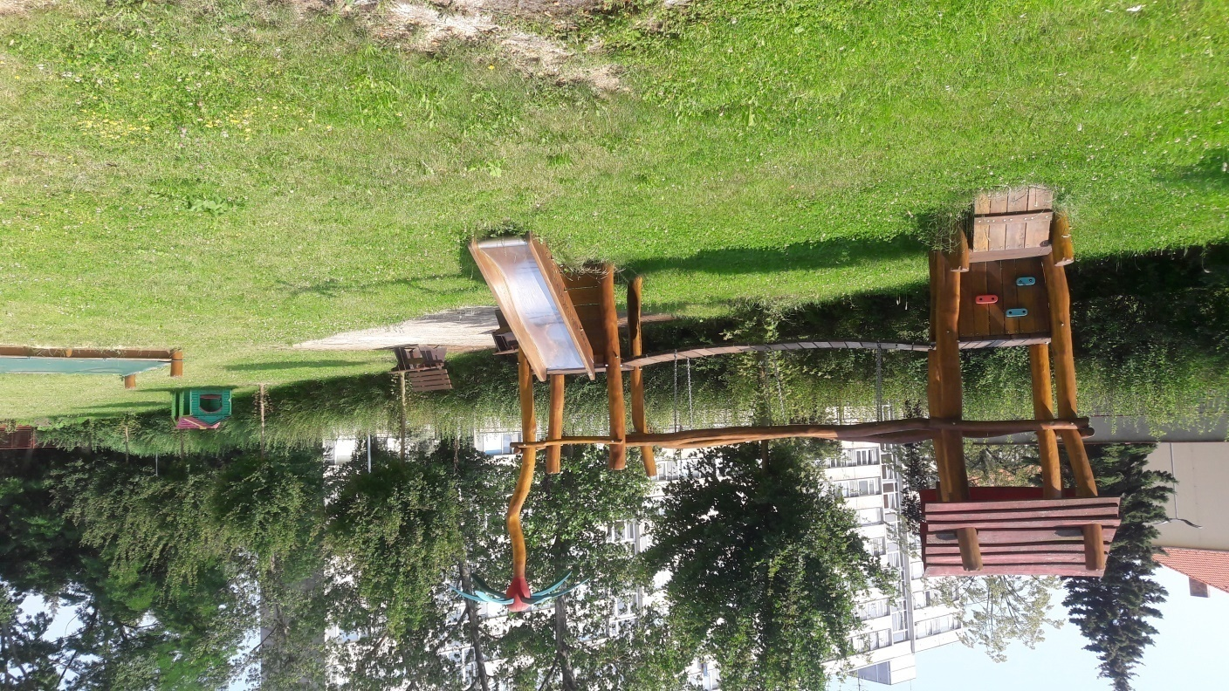

Zahrada nabízí pobyt dětí venku v jakémkoliv ročním období. Jsou zde průlezky, skluzavky, pískoviště, opičí dráha, prolézací tunel a další prvky pro pohybové vyžití dětí.
V létě 2019 proběhla celková rekonstrukce Elektroinstalace v suterénu MŠ.
V roce 2021 během letních prázdnin v celém objektu MŠ proběhla celková rekonstrukce odpadů a sociálního zařízení v jednotlivých třídách, včetně sociálního zázemí pro personál. Ve třídě Žlutá pastelka proběhla celková úprava třídy – odstranění dělící stěny, byl vytvořen samostatný vchod z šatny rovnou do třídy.
Školní zahrada byla dovybavena herními prvky, včetně zastínění pískoviště v zadní části školní zahrady, které byly získány za podpory sponzorů.

3. PODMÍNKY VZDĚLÁVÁNÍ

Analýza podmínek MŠ
Základní podmínky, které je třeba při vzdělávání dodržovat, jsou legislativně vymezeny příslušnými právními normami (zákony, vyhláškami, prováděcími právními předpisy). V návaznosti na ně RVP PV podrobněji popisuje a doplňuje další materiální, organizační, personální, psychologické a pedagogické podmínky, které příznivě ovlivňují, resp. podmiňují kvalitu poskytovaného vzdělávání, vymezenou a požadovanou RVP PV.

3.1 Věcné podmínky
Velikostí i uspořádáním prostoru MŠ vyhovuje počtu zapsaných dětí.
Umývárny a toalety prošly rekonstrukcí, šatnové bloky byly vyměněny za nové v roce 2012.
Dětský nábytek ve třídách byl v roce 2018 z části nově vyměněn a stále v současné době došlo k postupné výměně tak, aby vše splňovalo hygienické normy a bylo přizpůsobeno
antropometrickým požadavkům i estetickému vzhledu.
Vybavení hračkami a pomůckami je průběžně obměňované a doplňované. V červnu 2018 byl do všech tříd pořízen nový dětský nábytek. Děti jsou vedeny k samostatné volbě hraček, knihy, časopisy a výtvarný materiál mají volně k dispozici. Za finanční příspěvek od společnosti SNOP s.r.o. si mateřská škola v červnu 2015 zakoupila interaktivní tabuli KIDZBOARD. Interaktivní tabule svou novou metodou práce podporuje vzdělávání dětí, jejich samostatnost, rozvoj myšlení a tvořivost. Do budoucna plánujeme pořídit moderní výukové programy pro výuku angličtiny a pro logopedickou prevenci.
V roce 2021 byl zakoupen nový interaktivní dotykový displej do třídy Oranžová pastelka, do třídy Žlutá pastelka byla zakoupena nová lehátka pro děti v měsíci červenec 2022.
Do třídy Oranžová pastelka byla zakoupena nová lehátka, včetně matrací v srpnu 2023.
Chodby a šatny jsou využívány pro výstavy prací a výrobků našich dětí. Informační tabule ve vestibulu i nástěnky v šatnách jsou jedním z informačních zdrojů pro rodiče. Webové stránky MŠ se každým rokem upravují, modernizují. Na budovu MŠ bezprostředně navazuje prostorná zahrada, která na podzim 2014 prošla revitalizací a je vybavena novými, moderními herními prvky z akátového dřeva tak, aby umožňovaly dětem rozmanité pohybové činnosti a aktivity (věž s mostem a skluzavkou, fotbalové branky, opičí dráha, kladinka, most s tunelem, pískoviště, houpací koníci, letadélko, šplhací sestava). Pískoviště pro nejmenší bylo zastíněno v roce 2021. Hračky na zahradě jsou stále doplňovány a obměňovány.
Všechny vnitřní i venkovní prostory MŠ splňují bezpečnostní a hygienické normy.
V MŠ byla nově zřízená sborovna, která slouží jako zázemí pro pedagogický personál. K dispozici je zde dětská knihovna, odborná literatura a časopisy, kopírka a notebook.
Záměry:
- zakoupit moderní výukové programy pro logopedickou prevenci,
výuku angličtiny a jiné vzdělávání dětí
- dovybavit zadní zahradu herními prvky pro 2-3 leté děti
- dovybavit jednotlivé třídy podle aktuálních potřeb
- zastínění zbývajících pískovišť
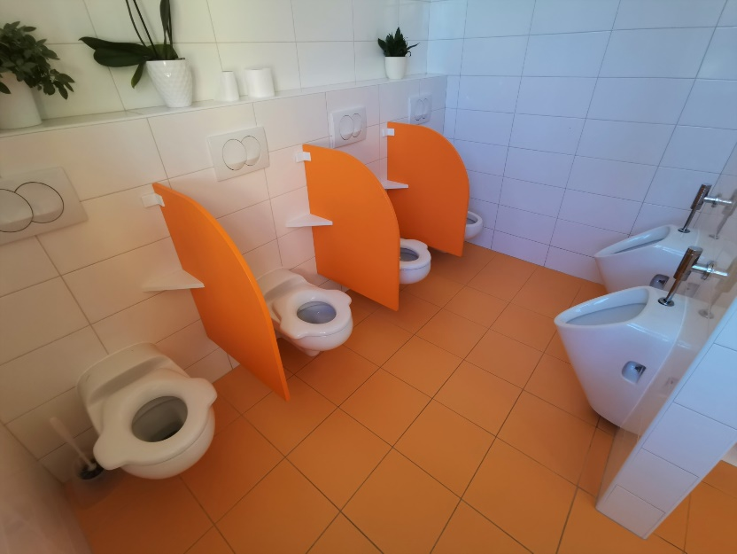
- dovybavit třídu Žlutá pastelka interaktivní tabulí
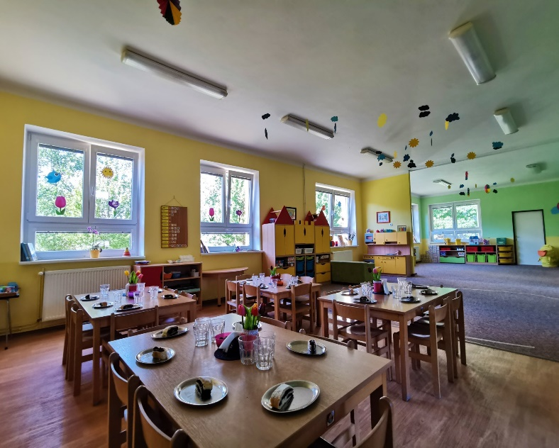

3.2 Životospráva
Mateřská škola má vlastní kuchyni, kde se připravuje denně čerstvé jídlo.
Personál kuchyně se neustále vzdělává prostřednictvím různých kurzů a seminářů. Předškolní věk je rozhodující pro utváření vhodných stravovacích návyků na celý život. Chceme, aby děti měly dostatek zeleniny a ovoce, mléčných výrobků, libového masa, ryb, drůbeže, luštěnin, obilných výrobků a tekutin během celého dne – pitný režim (voda, ovocné čaje, vitamínové nápoje). Děti mají k tomuto účelu hrnečky a mohou se kdykoliv napít. Mladším dětem pomáhá učitelka. Děti mají při každé svačině možnost volby dvou nápojů (čaj a mléčný nápoj) a pečiva (celozrnné a bílé).
Respektujeme individuální potřebu jídla. Stolování má být pro děti dobou pohody, dobrého jídla a tichého popovídání. Starší děti se obsluhují samy, mohou si volit množství jídla, uklízejí si místo po stolování. Jeden den v týdnu připravujeme pro starší děti tzv. „mazací den“, kde se děti samy obsluhují a připravují si svačinu.
Stravování v mateřské škole se řídí platnou legislativou, plníme spotřební koš.
Naše MŠ se také aktivně zapojila do projektu „Zdravá pětka“.
Dobu spánku a odpočinku přizpůsobujeme individuální potřebě dětí a jejich věku (děti mladší nejsou ke spánku nuceny, odpočívají s hračkou). U předškolních dětí dobu odpočinku postupně zkracujeme. Místo odpoledního odpočinku nabízíme předškolním dětem různé doplňkové činnosti (logopedickou prevenci „TVOŘIVÉ RUČIČKY“, „LESÁNEK“, ,, JOGA“, ,, UČENÍ NÁS BAVÍ“, ,, Zvídálek“).
Záměry:
- nákup nových jídelních souprav pro děti
- v oddělení předškolních dětí rozvíjet sebeobsluhu při svačinách formou samostatného mazání pomazánek na pečivo a nalévání nápojů při přidávání
- spolupracovat s rodinou v oblasti zdravého stravování
- v oblasti stravování vytvářet základy společenského chování
- zúčastnit se seminářů se cvičením jógy a digitalizace v MŠ

3.3 Psychosociální podmínky
Rodiče mají možnost přivádět své dítě do mateřské školy podle svých potřeb, ale doporučená doba příchodu je kolem 8 hodiny. Důležité je i každodenní ranní vlídné přijetí, popovídání si s dítětem. Učitelky se snaží používat efektivní komunikaci.
Pobyt venku je přizpůsobován počasí a kvalitě ovzduší. Děti mají dostatek volného pohybu, učitelka zařazuje různé pohybové aktivity a hry jak uvnitř MŠ, tak i při pobytu venku. Děti se mohou na vycházce proběhnout.
Nově příchozím dětem nabízíme adaptační plán (viz příloha).
Všichni zaměstnanci školy vytvářejí dětem takové prostředí, aby se zde cítily
bezpečně a spokojeně. Učitelky se snaží o nenásilnou komunikaci s dítětem,
která je mu příjemná. Převažuje pozitivní hodnocení a pochvala. Snažíme se
u dětí podporovat zdravé sebevědomí, rozvíjet vzájemnou toleranci, zdvořilost, pomoc a podporu. Všechny děti mají rovnocenné postavení. Jsou seznamovány s jasnými pravidly chování. Pro vytváření společných pravidel využíváme piktogramů.
Respektujeme individuální potřeby a zvláštnosti dětí. Na každé dítě nahlížíme jako na jedinečnou osobnost. O individuálních pokrocích dětí vedeme záznamy. Na základě těchto záznamů je sestavován třídní vzdělávací plán (TVP) tak, aby odpovídal mentalitě a schopnostem dětí s tím, že je zároveň rozvíjí.
Záměry:
- při rozhovorech s dětmi používat efektivní komunikaci
- úzce spolupracovat s rodinou
- odstraňovat negativní vlivy, které ovlivňují spokojenost dítěte
- sebehodnocení dětí

3.4 Organizace chodu
V MŠ je zajištěn pravidelný denní řád, který je natolik flexibilní, že umožňuje organizaci činností dětí v průběhu dne přizpůsobit potřebám dětí a aktuální situaci. Organizace chodu MŠ se řídí provozním řádem školy, školním řádem, směrnicemi ředitele školy a dalšími předpisy. Pevně máme určený pouze čas oběda a odpočinku.
Organizací chodu rozumíme uspořádání života a dne v naší mateřské škole.
Uspořádání dne musí respektovat biorytmus dětí. Dbáme na vyvážený poměr spontánních i řízených činností. Dáváme dětem co nejvíce příležitostí k uplatnění spontánního pohybu a ke spontánní hře, délku odpoledního spánku a odpočinku přizpůsobujeme individuální potřebě dětí, zajišťujeme střídání různých aktivit během dne i uspokojování fyziologických potřeb. Klademe na dítě takové požadavky, které je schopné zvládnout.
Spojování tříd se snažíme maximálně omezit.
Denní režim – v jednotlivých TVP každé třídy.
Záměry:
- minimalizovat spojování nejmladších dětí
- dbát na vyváženost spontánních a řízených činností

3.5 Řízení školy
V čele školy stojí ředitel ZŠ.
Zástupce ředitele MŠ pracuje podle náplně práce určené ředitelem ZŠ – plánuje, organizuje, kontroluje a koordinuje úkoly a opatření směřující k zabezpečení činnosti MŠ. Odpovídá za její bezproblémový chod.
Organizační řád a směrnice ředitele školy vymezují jasná pravidla a kompetence všech zaměstnanců.
Zástupce ředitele MŠ vyhodnocuje práci všech zaměstnanců, pozitivně hodnotí jednotlivé dílčí úspěchy a tím motivuje ke kvalitě vykonané práce. Vytváří zázemí a podmínky pro práci všech zaměstnanců. Veškeré informace předává pracovníkům osobně a na společných poradách.
Cíle školy jsou výsledkem týmové práce. Jsou stanovené konkrétní povinnosti, odpovědnosti, právo a kompetence všech zúčastněných.
Záměry:
- stmelení kolektivu mimopracovními aktivitami
- spolupráce formou Brainstormingu

3.6 Spoluúčast rodičů
MŠ je doplněním rodinné výchovy. Rodiče chápe jako své nejdůležitější partnery a na vztazích s nimi jí velice záleží. Pro bezproblémový vstup dítěte do MŠ umožňujeme rodičům pobývat se svým dítětem v prostředí školy. Aby dítě i rodiče zvládli toto období v klidu a pohodě, vysvětlujeme význam adaptačního programu. Rodiče jsou pravidelně informováni o všem, co se v mateřské škole děje, seznamujeme je s dokumenty i svými záměry. Přibližujeme rodičům život MŠ, umožňujeme jim poznat způsob práce v MŠ. Rodiče se mohou kdykoliv během dne ubezpečit, že o jejich dítě je dobře postaráno. Ovlivňují život školy, spolupodílejí se na řešení problémů. Mají dostatečný prostor pro vyjádření svých připomínek, názorů či námětů. Rodiče podporují naši vzdělávací nabídku a reagují na naše požadavky. Pedagogové sledují konkrétní potřeby dětí a jejich rodin, snaží se jim porozumět a vyhovět jim. Mateřská škola podporuje rodinnou výchovu a pomáhá rodičům v péči o dítě. Rodičům nabízíme i mnoho aktivit, do kterých se mohou zapojit (např. zdobení perníčků, výroba vánočních věnců, pořádání různých besed a jiné). Rodiče se podílejí i na drobných úpravách v MŠ.
Na chodbě je umístěna schránka, do které mohou rodiče vhazovat své vzkazy, dotazy, náměty i kritiku MŠ. Odpovědi pak najdou na webových stránkách MŠ.
Pokud je třeba dítěti zajistit speciální péči, obracíme se prostřednictvím rodičů na příslušné odborníky (klinický logoped, speciální pedagog, poradenský psycholog, apod.). Nabízíme i odbornou literaturu pojednávající o dané problematice.
Záměry:
- větší zapojení rodičů do dění v MŠ
- pořádání zimních a jarních ozdravných pobytů
- odborné semináře pro rodiče

3.7 Spolupráce se ZŠ
Mateřská škola usiluje o součinnost se základní školou, aby tím pomohla vytvářet podmínky pro nestresující, plynulý přechod dětí z mateřské školy do základní školy. To znamená, že úzce spolupracuje především s vedením školy a s učiteli 1. třídy základní školy. Nabízí možnost oboustranných hospitací zaměřených na pozorování dětí, návštěvy dětí z mateřské školy v základní škole, konzultace. Jak ZŠ, tak naše MŠ vytváří nové možnosti vzájemného poznání. Naši předškoláci mohou nahlédnout do prostor ZŠ jak s učitelkami MŠ, tak společně s rodiči před zápisem do 1. třídy (Školička před školou).
V případě odborné podpory dětí se speciálními vzdělávacími potřebami i ostatních dětí, které potřebují speciálně pedagogickou podporu a péči, spolupracujeme se speciálním pedagogem a psychologem ze ZŠ.
Děti z MŠ se účastní různých akcí pořádaných ZŠ –Drakiáda, lampionový průvod, golfové dopoledne v ZŠ, společné rozsvícení vánočního stromečku s vypouštěním balónků přání, Den dětí, zahradní slavnost.
Děti z MŠ chodí pravidelně cvičit do tělocvičny ZŠ, využívají Polytechnické centrum.
Záměry:
- hledat nové možnosti spolupráce
- pravidelné návštěvy v nově zřízeném polytechnickém centru v ZŠ

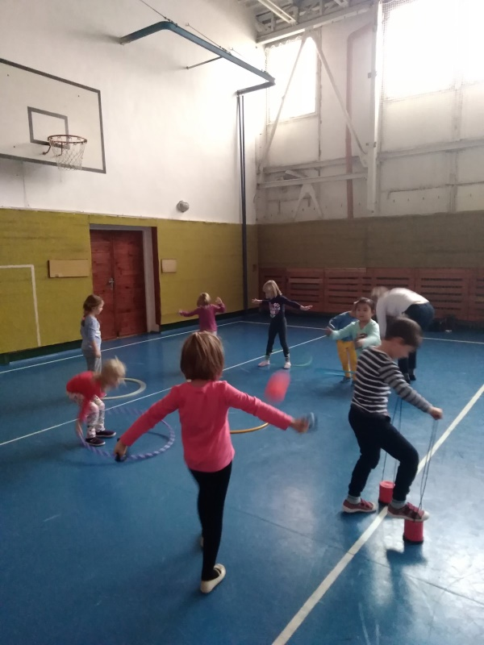
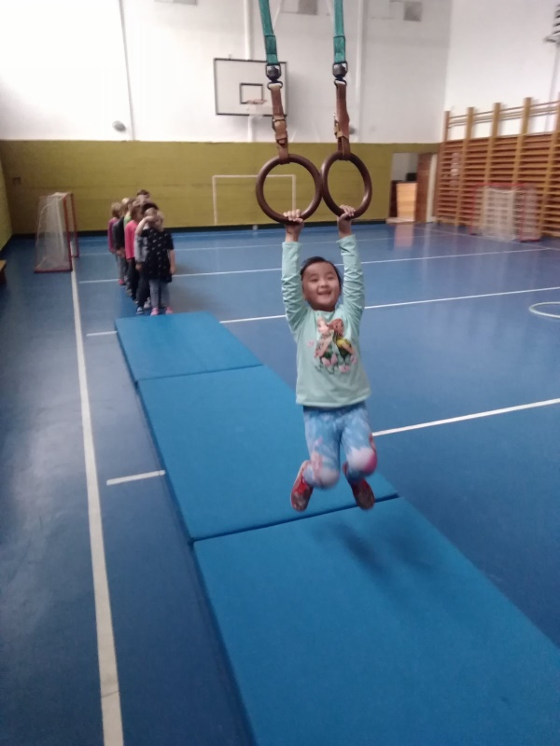

3.8 Spolupráce se zřizovatelem
Společně se zřizovatelem se snažíme vytvořit vhodné podmínky pro dobrý budoucí život dětí. Zřizovatele informujeme o záměrech naší školy, ten pak posuzuje účelnost vynaložených finančních prostředků a naše požadavky na další období. Město Písek investovalo do rekonstrukce budovy a vybavení zahrady nemalé finanční prostředky. Děti i zaměstnanci se v novém hezkém prostředí cítí příjemně.
V rámci řízení probíhají pravidelné porady s odborem školství na MÚ.
Naše mateřská škola umožňuje praxe studentům pedagogických škol.
Záměry:
- zviditelňovat práci MŠ směrem k zastupitelům města

3.9 Spolupráce s veřejností
Mateřská škola spolupracuje s Domovem pro seniory Světlo a s Domem s pečovatelskou službou v našem městě. Děti se učí úctě ke stáří, pomoci, toleranci. Babičkám a dědečkům připravujeme společná setkání nejen na Vánoce a na Den matek.
Do MŠ pravidelně dochází „Pohádková babička“, která dětem předčítá z knih různých autorů.
Spolupracujeme s PPP v Písku a příslušným SPC v souvislosti s inkluzivním vzděláváním.
Mateřská škola také spolupracuje s Mensou ČR. Vzdělávání dětí v MŠ doplňují i různé výlety a exkurze.
MŠ také navázala spolupráci se 3. MŠ Písek, MŠ Sluníčko , MŠ Putim, MŠ Volyně, Speciální MŠ Praha při Základní škole speciální Bártlova.
MŠ je zapojena i do projektu - Operační program J.A.Komenského.
Záměry:
- hledat nové kontakty s místními organizacemi
- poznávat naše město, jeho okolí a vytvářet k němu kladný vztah

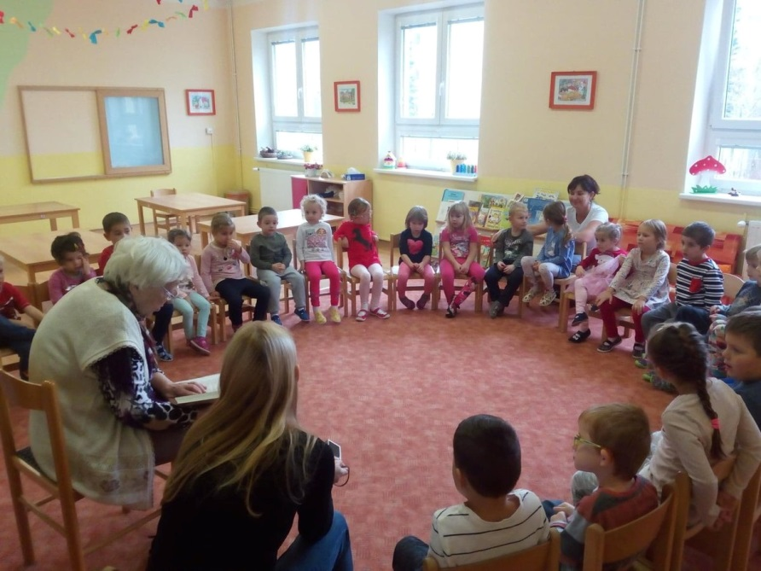

3.10 Podmínky pro vzdělávání dětí se speciálními vzdělávacími potřebami
Rámcové cíle a záměry předškolního vzdělávání jsou pro vzdělávání všech dětí společné. Učitelé respektují individuální potřeby a možnosti dítěte, využívají poradenské pomoci školských poradenských zařízení. Na základě doporučení školského poradenského zařízení (ŠPZ) vypracovávají individuální vzdělávací plán (IVP) do jednoho měsíce od podpisu doporučení rodičem. IVP je vytvořen pro děti s přiznanými podpůrnými opatřeními od druhého do pátého stupně. Začlenění podpůrných opatření do jednotlivých stupňů stanoví Příloha č. 1 vyhlášky č. 27/2016 Sb. MŠ zajistí v případě doporučení ŠPZ asistenta pedagoga, speciální učebnice, pomůcky a kompenzační pomůcky. Důležitou podmínkou úspěšnosti předškolního vzdělávání dětí se speciálními vzdělávacími potřebami je i volba vhodných metod a forem vzdělávání, hodnocení, organizace výuky. MŠ úzce spolupracuje s rodinou dítěte.
Pro děti s přiznanými podpůrnými opatřeními prvního stupně je zpracován plán pedagogické podpory (PLPP). PLPP zpracovává MŠ samostatně na základě pedagogické diagnostiky.
Podkladem pro zpracování PLPP I tvorbu IVP je ŠVP PV.

3.11 Podmínky vzdělávání dětí nadaných
Třídní učitelky využívají pedagogické diagnostiky k vyhledávání nadaných dětí. Děti, které jeví známky nadání, dále podporují a rozvíjí. Upravují metody a formy vzdělávání, organizaci výuky, hodnocení a zabezpečují individuální přístup. Respektují individuální potřeby a možnosti těchto dětí.
Mateřská škola zajišťuje realizaci všech stanovených podpůrných opatření pro podporu nadání podle individuálních vzdělávacích potřeb dětí v rozsahu prvního až čtvrtého stupně podpory.
MŠ úzce spolupracuje se zákonnými zástupci dětí, využívá spolupráce se ŠPZ.
MŠ na základě doporučení ŠPZ zajistí učebnice, pomůcky pro rozvoj těchto dětí a vytvoří podmínky dle jejich potřeb.

3.12 Podmínky vzdělávání dětí od dvou let do tří let
- MŠ je vybavena dostatečným množstvím podnětných a bezpečných hraček a pomůcek vhodných pro dvouleté děti
- pro zajištění bezpečnosti jsou znepřístupněny bezpečnost ohrožující předměty, ve třídě jsou nastavena dětem srozumitelná pravidla pro používání a ukládání hraček a pomůcek
prostředí je upraveno tak, aby poskytovalo dostatečný prostor pro volný pohyb a hru dětí, umožňovalo variabilitu v uspořádání prostoru a zabezpečovalo možnost naplnění potřeby průběžného odpočinku
- MŠ je vybavena dostatečným zázemím pro zajištění hygieny dítěte
- šatna je vybavena dostatečně velkým úložným prostorem na náhradní oblečení a hygienické potřeby
- je zajištěn vyhovující režim dne, který respektuje potřeby dětí (zejména pravidelnost, dostatek času na realizaci činností, úprava času na stravování, dostatečný odpočinek)
- MŠ vytváří podmínky pro adaptaci dítěte v souladu s jeho individuálními potřebami
- dítěti je umožněno používání specifických pomůcek pro zajištění pocitu bezpečí a jistoty
- vzdělávací činnosti jsou realizovány v menších skupinkách či individuálně, podle potřeb a volby dětí
- učitel uplatňuje k dítěti laskavě důsledný přístup, dítě pozitivně přijímá
- v MŠ jsou aktivně podněcovány pozitivní vztahy, které vedou k oboustranné důvěře a spolupráci s rodinou

3.13 Podmínky pro vzdělávání dětí s nedostatečnou znalostí českého jazyka

- Dětem s nedostatečnou znalostí českého jazyka poskytujeme jazykovou přípravu pro zajištění plynulého přechodu do základního vzdělávání.
- Ředitel mateřské školy zřídí skupinu pro bezplatnou jazykovou přípravu pro zajištění plynulého přechodu do základního vzdělávání v souladu s vyhláškou č. 14/2005 Sb., o předškolním vzdělávání, ve znění pozdějších předpisů, pokud jsou v mateřské škole alespoň 4 cizinci v povinném předškolním vzdělávání. Vzdělávání ve skupině pro jazykovou přípravu je rozděleno do dvou nebo více bloků (dle potřeby) v průběhu týdne.
- Ředitel mateřské školy může na základě posouzení potřebnosti jazykové podpory dítěte zařadit do skupiny pro jazykovou přípravu rovněž jiné děti, než jsou cizinci v povinném předškolním vzdělávání, pokud to není na újmu kvality jazykové přípravy.
- Jako podpůrný materiál je využíváno Kurikukum češtiny jako druhého jazyka pro povinné předškolní vzdělávání

V souladu s právními předpisy je provozně i organizačně zajištěna péče o děti od dvou do tří let věku.

4. ORGANIZACE VZDĚLÁVÁNÍ
Přijímání dětí do MŠ se řídí platnou legislativou a směrnicemi ředitele školy. Blíže je upřesněno ve školním řádu.
Kapacita naší mateřské školy je 79 dětí.
Rozvržení přímé vyučovací povinnosti pedagogů je nerovnoměrné. Je řešeno stálým střídáním v rámci šesti týdnů. Od 6,00 hod (do 7 hod) je provoz školy zajištěn vždy jednou učitelkou a taktéž ukončován po 16 hod (do 16,30hod).
Příchod a odchod dětí není vymezen, vychází z potřeb rodičů (doporučená doba příchodu do MŠ je kolem 8 hodiny).
Všechny třídy jsou vybaveny dětským nábytkem, ve třídě Zelená pastelka je umístěna interaktivní tabule, ve třídě Oranžová pastelka je dotykový displey.

4.1 Charakteristika tříd
Třídy jsou homogenní i heterogenní, umístění dětí do tříd vychází z potřeb dětí, jejich schopností, přání rodičů.
Třídy jsou označeny jako „Žlutá pastelka“ (27 dětí ), „Oranžová pastelka“ (26 dětí) a „Zelená pastelka“ (28 dětí ).
Ve třídě „Žlutá pastelka“ se pedagogové věnují činnostem, které směřují ke všestrannému rozvoji dítěte (rozvoj pozornosti, jazyka a řeči, sebeobsluhy, jemné i hrubé motoriky, rozvoji v oblasti sociálních dovedností).
Ve třídě „Oranžová pastelka“ jsou děti již adaptovány na prostředí MŠ, znají pravidla soužití a chování. Pedagogové se již cíleněji věnují činnostem, které směřují k jejich všestrannému rozvoji.
Ve třídě „Zelená pastelka“ se pedagogové zaměřují v rámci všestranného rozvoje dětí na přípravu ke vstupu do ZŠ. Tyto činnosti jsou pravidelné a všestranné.
Podle aktuálních potřeb si děti společně s učitelkami vytvářejí různá pravidla, která jsou většinou řešena formou různých piktogramů.
Odpočinek je korigován dle potřeby dítěte, tudíž není nastaven pevný režim této doby, pouze interval, kdy probíhá odpolední svačina.
V případě výletů je organizace dne uzpůsobena požadovaným potřebám. Specifika režimového uspořádání jednotlivých tříd jsou upřesněna v třídních vzdělávacích programech.
Dětem, které mají problémy s výslovností, se věnují klinické logopedky Mgr. Hrabáková, Mgr. Čupová,Mgr.kopřivová, v MŠ pak vyškolené paní učitelky Martina Nováková a Dana Pavlovská.
Záměry:
- vytvářet příjemné prostředí pro pobyt všech dětí
- obměňovat a doplňovat hračky a didaktické pomůcky ve všech třídách

4.2 Zápis a přijímání dětí do MŠ
Přijímání dětí k předškolnímu vzdělávání se řídí Školským zákonem, vyhláškou č. 14/2005 Sb. ve znění pozdějších předpisů. Termín zápisu vyhlašuje MŠ po dohodě se zřizovatelem. Termín je společný pro všechny MŠ v Písku.
Termín podávání žádostí k předškolnímu vzdělávání na další školní rok je vždy zveřejněn na webových stránkách školy, v místním tisku a na nástěnce v budově mateřské školy.

5. Charakteristika vzdělávacího programu
„ HRA JE KRÁSNOU PŘÍPRAVOU K VÁŽNÝM VĚCEM“
Usilujeme o to, aby první krůčky byly stavěny na promyšleném, odborně podepřeném a lidsky i společensky hodnotném základě.
Naším záměrem je, aby čas prožitý v mateřské škole byl pro dítě radostí, příjemnou zkušeností a zdrojem dobrých a spolehlivých základů do života i vzdělávání.

5.1 Vzdělávací cíle
Dítě a jeho tělo
Budeme podporovat zdravý životní styl, tělesný rozvoj dětí a zdraví, osobní spokojenost, pohodu, dostatek pohybu na čerstvém vzduchu v přírodě, přiměřené otužování.
V rámci projektu ,, Joga“, ,,Cvičení nás baví“ , budeme rozvíjet pohybové dovednosti , posilovat tělesné zdraví dětí a podporovat psychosomatický vývoj dítěte.

Dítě a jeho psychika
Naší prioritou je rozvíjet osobnost dítěte.
Budeme podporovat logopedickou prevenci a více pracovat s dětmi, které mají problémy s výslovností ve spolupráci s rodinou.
Napomáhat dětem v chápání okolního světa a motivovat je k dalšímu poznávání a učení, vytvářet dostatek přiměřených a mnohostranných podnětů k jejich aktivnímu rozvoji, dostatečně připravovat děti na bezproblémový vstup do ZŠ. Posilovat sebeovládání dětí, rozvíjet schopnost vyjadřovat své dojmy a prožitky, řídit svoje chování. Pomáhat dětem zvládat odloučení od rodičů.

Dítě a ten druhý
Chceme, aby MŠ byla bezpečným místem pro každé dítě, místem pro jeho radostnou hru, místem pro získávání nových zkušeností, navazováním prvních přátelství. Budeme dodržovat pravidla chování ve vztahu k druhému, vytvářet a posilovat prosociální chování a postoje.

Dítě a společnost
Chceme vytvořit přátelskou atmosféru mezi všemi zúčastněnými ve škole. Sociální klima školy je přímým vzorem sociálního chování, který děti napodobují a který se promítá do jejich dalšího vývoje. Budeme učit děti žít ve společenství druhých a přibližovat mu normy a hodnoty uznávané naší společností.
Dítě a svět
V rámci projektu „Lesánek“ budeme podporovat lásku dětí k přírodě, její ochranu. Sledovat rozmanitosti a změny přírody.
V rámci projektu „Naše město Písek“ se seznámíme s místem, kde žijeme, poznáme nejen historické a kulturní budovy města, ale i jeho okolí.

5.2 Formy a metody vzdělávání
Organizační formy dne v mateřské škole by se měly co nejvíce přibližovat životu dítěte doma v rodině a současně vytvářet podmínky k jeho optimálnímu rozvoji.
Vzdělávání předškolního dítěte neprobíhá pouze v řízených činnostech, ale ve všem, co se v MŠ děje. Probíhá při všech činnostech a situacích, které se v průběhu dne vyskytnou.
Poměr spontánních a řízených aktivit je vyvážený.
Mezi oblíbené formy naplňující záměry vzdělávání patří i množství aktivit pořádaných mateřskou školou – hudební a divadelní představení v MŠ, předplavecký výcvik, solná jeskyně, mikulášská a vánoční nadílka spojená s tvořivou dílnou pro rodiče, návštěva ZŠ, pečení s dětmi, výlety za poznáním, pasování předškoláků na školáky, loučení s MŠ.
Metody v MŠ znamenají cestu k něčemu, cestu k naplňování cíle, záměru, získání očekávaného výstupu. Využíváme metody prožitkového kooperativního učení hrou a činnostmi dětí, které jsou založeny na přímých zážitcích dětí. Poskytujeme dětem dostatek prostoru pro spontánní aktivity a jejich vlastní zájmy. Upřednostňujeme smyslové vnímání jako základ veškerého přirozeného poznání. Podporujeme dětskou zvídavost, uplatňujeme situační učení, didakticky cílenou činnost, spontánní situační učení.

Název našeho vzdělávacího programu je „Pojďte děti, budeme si hrát.“
Víme, že hra je v životě dítěte hlavní činností. Jejím prostřednictvím se nejplněji a nejpevněji rozvíjejí první vztahy a svazky utvářející se jednoty osobnosti dítěte. Vychází z možností dítěte, je pro něho přirozená, podporuje jeho psychickou rovnováhu, ověřuje schopnost něco rozhodnout, vyřešit a vykonat, potvrzuje jeho dovednosti a zkušenosti, jeho sociální vztahy a postavení mezi dospělými i vrstevníky.
Hra je hlavní činnost dítěte. Je účinným pomocníkem výchovy a vzdělání. Dítě při hře získává zručnost v zacházení s věcmi, improvizuje, zkouší, hledá a přemýšlí.

To vše má činit spontánně, dobrovolně, v individuálním tempu svého mentálního času.

Johann Friedrich Fröbel dokonce o hře tvrdil, že cituji: „Je nejvyšším projevem lidského vývoje dítěte, poněvadž jedině hra je volným projevem toho, co naplňuje dětskou duši. Je jeho nejvyšším a nejduchovnějším výtvorem a zároveň je obrazem a napodobením lidského života ve všech jeho polohách a ve všech jeho vztazích“.

5.3 Zajištění průběhu vzdělávání dětí se speciálními vzdělávacími potřebami
Děti, kterým jsou přiznána podpůrná opatření, se liší ve svých možnostech a potřebách. Cílem podpory při vzdělávání těchto dětí je plné využití jejich individuálních možností. Pravidla pro použití podpůrných opatření školou a školským zařízením stanovuje vyhláška č. 27/2016 Sb. Podpůrná opatření prvního stupně stanovuje mateřská škola. MŠ provádí realizaci podpůrných opatření prvního stupně formou plánu pedagogické podpory (PLPP). PLPP vyhotoví na základě pedagogické diagnostiky třídní učitelky, seznámí s ním rodiče dětí a dále s nimi spolupracují, PLPP pravidelně vyhodnocují, nejpozději však po 3 měsících.
Pokud realizovaná opatření nevedou k požadované změně, škola prostřednictvím třídních učitelek iniciuje vyšší stupeň podpory (péče o dítě se tedy realizuje v plné součinnosti se ŠPZ).
Podpůrná opatření 2. – 5. stupně se realizují dle doporučení ŠPZ. Pokud je podpůrným opatřením stanoven IVP, je dítěti vytvořen na základě doporučení tak, aby zajistil optimální podmínky vzdělávání dítěte.

5.4 Vzdělávání dětí nadaných
Pokud se u dítěte projeví mimořádné nadání v jedné či více oblastech, pedagogové vytvoří pro tyto děti individuální vzdělávací plány v rámci jejich portfolia. Spolupracují s odborníky PPP, nabízí podporující pomůcky a hračky.

5.5 Vzdělávání dětí od dvou do tří let
Vzdělávání dětí od dvou do tří let je v mnoha směrech odlišné. Nejdůležitější součástí učení je přirozená hra a vytváření hygienických návyků. Důležité je respektování vývojových zvláštností a potřeb dvouletých dětí, individuální podpora jejich aktivity, zvídavosti, snahy při objevování, úprava potřeby jejich odpočinku a spánku a vytvoření pevné základny pro postupné osamostatňování v oblasti sebeobsluhy a socializace směřující k rozvoji osobnosti.

6. VZDĚLÁVACÍ OBSAH
Vzdělávací obsah je zpracován do pěti integrovaných bloků. Zasahuje všechny vzdělávací oblasti z RVP PV. Tyto bloky jsou rámcové, nastiňují dílčí cíle, vzdělávací nabídku, výstupy a kompetence. Jejich účelem je integrovat vzdělávací oblasti a podávat dětem učivo v souvislostech, které jsou pro ně blízké a srozumitelné. Jsou společné pro celou MŠ. Bloky poskytují dostatek zájmových a různorodých podnětů, rozvíjí schopnosti a dovednosti dětí, prohlubují jejich poznání, obohacují jejich zkušenosti.
Nově pracujeme s KONKRETIZOVANÝMI OČEKÁVANÝMI VÝSTUPY RVP PV.
Dílčí tematické celky – podtémata si učitelky navrhují vlastní a rozpracovávají je v TVP. Učitelky dbají na to, aby se všechny oblasti RVP PV prolínaly celým tématem.
Třídní vzdělávací programy mají písemnou podobu. Vymezují specifika jednotlivých tříd, podmínky, podle kterých se uskutečňují výchovně vzdělávací činnosti, určují pravidla soužití dětí ve třídě. TVP vznikají postupně krok za krokem, aktuálně vyplývají z momentální situace ve třídě. Jsou tvořeny tak, aby pokud možno každé téma bylo uvedeno prožitkem. Důraz je kladen na prožitkové a situační učení. TVP jsou zpracovány za spolupráce obou učitelek na třídě. Jsou pracovním materiálem s možností vpisovat, doplňovat, obměňovat, obnovovány jsou aktuálně podle potřeb a zájmu dětí.
V programu se zabýváme rozšířením běžných činností v MŠ o činnosti zaměřené na rozvoj kamarádství, soucítění, spolupráci, sebepoznání, lepší komunikaci, hledání společného řešení, respektování pravidel apod. Zohledňujeme individuální zvláštnosti a schopnosti dětí a prostředí bezpečí a porozumění.
U předškolních dětí zařazujeme učební systém LOGIGO.

V naší MŠ zajišťujeme vzdělávání dětí 2 – 3 letých. Vzdělávací plán zohledňující jejich výchovu a vzdělávání je součástí přílohy ŠVP.

Integrované bloky:
Kamarád, to je ten, koho mám rád
Podzim si koupil malovánky, pastelky a barvičky
Cupy, dupy, cupy, dupy, zima stojí u chalupy
Vítáme tě jaro tady, už spěcháme do zahrady
V létě všude dobře je, slunce vodu ohřeje

6.1 Integrovaný blok č. 1: Kamarád, to je ten, koho mám rád
Doba trvání: 2 – 4 týdny
Charakteristika integrovaného bloku
Úvodní tematický celek je spojen v měsíci září s problematikou adaptačního období dětí nově přicházejících do MŠ. Pro některé děti jde i o příchod po dlouhých prázdninách, potřebují čas na přizpůsobení se nově vzniklé situaci. Naší snahou je maximálně respektovat individualitu dítěte a pomoci mu v poznání všeho nového. Nabízíme činnosti a vytváříme takové podmínky, které celý adaptační proces usnadní a zpříjemní.
Poznáváme svoji značku, nové kamarády, hračky, seznamujeme se s novým prostředím, postupně vytváříme pravidla společného soužití. Postupně se přizpůsobujeme dennímu režimu.

Vzdělávací nabídka:
- lokomoční a pohybové činnosti
- jednoduché pracovní a sebeoblužné činnosti
- rozvoj komunikativních dovedností
- činnosti zaměřené na poznávání jednoduchých znakových systémů (značka, piktogram)
- spontánní hra
- činnosti zajišťující spokojenost a radost, veselí a pohodu
- vyprávění pohádek
- verbální a neverbální komunikace
- aktivity podporující sbližování dětí
- poznávání pravidel společenského soužití
- činnosti zaměřené na adaptaci dítěte v MŠ
- činnosti podporující rozvoj jemné i hrubé motoriky

Naše cíle:
Dítě a jeho tělo

- učit se správnému držení těla
- zdokonalování dovedností v oblasti hrubé i jemné motoriky
- rozvoj a užívání všech smyslů

Dítě a jeho psychika

- rozvoj komunikativních dovedností (verbálních i neverbálních)
- odloučit se na určitou dobu od rodičů či blízkých
- soustředit se na činnost a udržet pozornost
- orientovat se v prostoru, novém prostředí
- učit se rozeznávat jednoduché symboly (značky, piktogramy)
- řešit problémy, úkoly a situace

Dítě a ten druhý
- navazovat kontakty s dětmi, dospělými
- spolupracovat s ostatními

Dítě a společnost
- vytvářet návyky společenského chování
- poznávat pravidla společenského soužití

Dítě a svět
- orientovat se bezpečně ve známém prostředí (mateřská škola, zahrada)

Očekávané výstupy
Dítě a jeho tělo
- zachovává správné držení těla
- postupně zvládá sebeobsluhu, základní kulturně-hygienické návyky
- pohybuje se bezpečně ve známém prostředí
Dítě a jeho psychika
- správně vyslovuje
- vede rozhovor
- soustředěně poslouchá pohádku
- uposlechne pokynů dospělého
- soustředí se na činnosti, udržet pozornost
- rozlišuje značky, piktogramy
- vyjadřuje svoji představivost prostřednictvím různých činností
- odloučí se na určitou dobu od rodičů a svých blízkých
- prožívá radost ze zvládnutého a poznaného
- orientuje se v prostoru dle pokynů
- pozná a pojmenuje většinu toho, čím je obklopeno

Dítě a ten druhý
- navazuje kontakty s dospělým, kterému je svěřeno do péče
- porozumí běžným projevům vyjádření emocí a nálad
- zařadí se do kolektivu dětí
- umí dodržovat pravidla
- všímá si toho, co druhý potřebuje
- spolupracuje s ostatními

Dítě a společnost
- začlení se do třídy mezi své vrstevníky
- adaptuje se na život ve škole
- projevuje zdvořilost a ohleduplnost

Dítě a svět
- orientuje se bezpečně ve známém prostředí
- osvojuje si elementární poznatky o okolním prostředí
- pomáhá pečovat o okolní prostředí
- zvládá běžné činnosti a požadavky

V úrovni kompetencí
- kompetence k učení (klade otázky a hledá na ně odpovědi; soustředěně pozoruje, zkoumá a užívá při tom jednoduchých znaků a symbolů
- kompetence k řešení problémů (řeší problémy, na které stačí; všímá si problému ve svém bezprostředním okolí)
- kompetence komunikativní (komunikuje v běžných situacích bez zábran a ostychu)
- kompetence sociální a personální (projevuje dětským způsobem citlivost a ohleduplnost; rozpozná nevhodné chování; vnímá nespravedlnost)
- kompetence činnostní a občanské (spoluvytváří pravidla společenského soužití mezi vrstevníky; učí se svoje hry a činnosti plánovat)

6.2 Integrovaný blok č. 2: Podzim si koupil malovánky, pastelky a barvičky

Doba trvání: 6 – 8 týdnů

Charakteristika integrovaného bloku
V tomto integrovaném bloku se budeme zabývat činnostmi, které souvisejí s podzimem, přírodou, zdravím, pohybem. Hlavní náplní budou výlety do přírody a pozorování všech znaků podzimu – opadávání listnatých stromů, tvary listů, jejich barevnost, zvířata, ukládání k zimnímu spánku, sklizeň ovoce a zeleniny. Upečeme jablečný závin. Budeme také pracovat s přírodninami, rozvíjet řečové schopnosti a jazykové dovednosti.
Budeme pokračovat v adaptačním procesu.

Vzdělávací nabídka
- lokomoční pohybové činnosti
- manipulační činnosti
- společné diskuze, rozhovory (vyprávění příběhů, zážitků)
- poslech čtených či vyprávěných pohádek a příběhů
- pozorování přírodních jevů
- spontánní hra
- výlety do okolí
- aktivity podporující sbližování dětí
- každodenní setkávání s pozitivními vzory vztahů a chování
- poučení o nebezpečných situacích a o způsobech, jak se před nimi chránit (kontakt se zvířaty, jedovaté rostliny, povětrnostní jevy)
- pozorování přírody
- práce s dětskými knihami a encyklopediemi

Naše cíle

Dítě a jeho tělo
- podporovat tělesný rozvoj dětí
- zdokonalovat dovednosti v oblasti hrubé i jemné motoriky
- práce s různými výtvarnými technikami

Dítě a jeho psychika
- učit se správně vyslovovat
- komunikovat s vrstevníky i dospělými
- rozvíjet paměť a pozornost (básničky, písničky, říkanky, vyprávění)
- rozvíjet fantazii a tvořivost při práci s ovocem, zeleninou, přírodninami
- rozvíjet základní matematické představy (velikost, číselná řada, počet)
Dítě a ten druhý
- posilovat prosociální chování
- řešit konflikty dohodou

Dítě a společnost
- spoluvytvářet pravidla společenského soužití
- respektovat pravidla
- spoluvytvářet prostředí pohody v MŠ
- zvládat požadavky v MŠ

Dítě a svět
- vědět, že jsou rozdíly mezi živou a neživou přírodou
- pochopit vzájemné vazby v konkrétním životním celku (ekosystému)
- uvědomovat si důležitost životního prostředí pro člověka

Očekávané výstupy
Dítě a jeho tělo
- aktivně vyhledává a vyžaduje příležitosti k pohybu
- úspěšně zdolává překážky lezením, skokem
- dovede správným způsobem používat toaletu
- pije dostatečně podle osobní potřeby
- ochutnává a konzumuje jídla zdravé výživy

Dítě a jeho psychika
- pozoruje dění kolem sebe
- správně třídí (přiřazuje) věci podle tvaru, barvy, velikosti, materiálu
- uplatňuje fantazii při hrách, při výtvarných a hudebních činnostech
- přednáší říkadla, básně, vypráví jednoduché příběhy
- umí poměřit mezi sebou několik předmětů a seřadit je podle velikosti

Dítě a ten druhý
- reaguje na projevy druhých
- umí se domluvit, odpustit
- pozdraví, rozloučí se

Dítě a společnost
- všechny děti ve třídě oslovuje jménem
- dodržuje společně vytvořená pravidla
- vyhledává společnost dětí
- hraje si na školu

Dítě a svět
- rozlišuje, co patří do živé a neživé přírody
- dodržuje pravidla chování v přírodě
- úspěšně pečuje o rostliny
- nepoškozuje prostředí kolem sebe

V úrovni kompetencí
- kompetence k učení (má elementární poznatky o světě přírody; soustředěně pozoruje, zkoumá, objevuje, všímá si souvislostí)
- kompetence k řešení problémů(řeší problémy, na které stačí; řeší problémy na základě bezprostřední zkušenosti)
- kompetence komunikativní (dokáže se vyjadřovat a sdělovat své prožitky, pocity a nálady různými prostředky)
- kompetence sociální a personální (rozhoduje o svých činnostech, umí vyjádřit svůj názor; projevuje dětským způsobem citlivost a ohleduplnost)
- kompetence činnostní a občanské (spoluvytváří pravidla společenského soužití mezi vrstevníky, rozumí jejich smyslu)

6.3 Integrovaný blok č. 3: Cupy, dupy, cupy, dupy, zima stojí u chalupy

Doba trvání: 10 – 12 týdnů

Charakteristika integrovaného bloku
Čas Vánoc je jako stvořený pro posílení mezilidských vztahů, pro rozhovory na téma rodina, tvorbu dárečků při poslechu koled a seznámení s vánočními zvyky. S dětmi budeme prožívat náladu plnou očekávání a tajemství.
Sníh a jeho vlastnosti, bobování, stavění sněhuláků, hledání stop lesních zvířátek ve sněhu, krmení ptáčků a další pozorování nabízí zimní příroda. V souvislosti se sezónními činnostmi budeme rozvíjet dovednosti v oblasti hrubé motoriky.
Budeme tvořit sněhuláky, čertíky, Mikuláše z papíru a jiných materiálů. Upečeme vánoční perníčky, pozveme rodiče na „Vánoční posezení“ do MŠ. Období zakončíme výrobou a rejem masopustních masek.

Vzdělávací nabídka
- sezónní činnosti
- konstruktivní a grafické činnosti
- výtvarné a pracovní tvoření
- slovní projev (přednes, recitace, dramatizace, zpěv)
- četba, vyprávění a poslech pohádek a příběhů
- sledování divadelních přestavení
- poslech koled
- práce s knihou, sluchové a rytmické hry
- činnosti zaměřené k seznamování s elementárními číselnými matematickými a časovými pojmy
- kooperativní hry a činnosti ve skupinkách, ve dvojicích
- příprava a realizace společných zábav a oslav
- samostatná obsluha při svačinách
- setkávání s literárním, dramatickým výtvarným či hudebním uměním i mimo MŠ
- vycházky do přírody a okolí MŠ
- návštěva kulturního zařízení ve městě v souvislosti s obdobím Adventu a Vánoc
- maňáskové scénky
- péče o ptáčky v zimě

Naše cíle
Dítě a jeho tělo
- rozvoj fyzické a psychické zdatnosti
- napomáhat vlastnímu zdraví aktivním pohybem a zdravými životními návyky
- zvládat jemnou motoriku, práci s pomůckami, lepidlem
- rozvíjet všechny smysly

Dítě a jeho psychika
- rozlišovat směry a vzdálenosti, orientovat se v prostoru
- orientovat se v čase
- rozvíjet slovní zásoby
- rozvíjet tvořivost a fantazii
- záměrně se soustředit na určitou dobu, dokončit činnost
- pochopit a zapamatovat si krátký literární text
- zajímat se o různé knihy
- posilovat kultivovaný projev dětí
- osvojovat si poznatky a dovednosti, které předcházejí čtení a psaní
- rozvíjet předmatematické dovednosti

Dítě a ten druhý
- hodnotit své chování i chování druhých
- vědět, že je více možností řešení konfliktů
- znát pravidla zdvořilého chování

Dítě a společnost
- respektovat pravidla
- vědět, že v MŠ platí dohodnutá pravidla
- vědět o místních tradicích, zvycích, slavnostech

Dítě a svět
- pozorovat přítomné děje kolem sebe a jejich změny
- přiblížit tradice Vánoc, Tří králů a masopustu

Očekávané výstupy
Dítě a jeho tělo
- správně provádí jednotlivé cviky
- stříhá, lepí různé druhy materiálů
- chodí a běhá koordinovaně
- napodobuje některé sporty

Dítě a jeho psychika
- správně určuje vztahy v prostoru i rovině
- umí vyřešit bludiště
- vyjmenuje dny v týdnu
- řeší správně úlohy na určení časového sledu
- dokáže činnost přerušit a vrátit se k ní
- přenáší říkadla, básně, vypráví jednoduché příběhy
- ilustruje děj
- spontánně a s prožitkem zpívá, tančí, kreslí
- čte obrázky zleva doprava
- jeví zájem o knihy, ilustrace
- ke starším lidem se chová s úctou

Dítě a ten druhý
- uplatňuje základní společenská pravidla ve styku s dospělými i s dětmi
- řeší konflikt v mezích dohodnutých pravidel
- nebojí se přiznat chybu
- umí odpustit
- umí se omluvit

Dítě a společnost
- vypráví zážitky ze svého domova
- umí vyjmenovat členy své rodiny
- umí se v rámci pravidel volně pohybovat po budově MŠ
- umí se domluvit

Dítě a svět
- umí řadit obrázky podle posloupnosti děje
- má poznatky o zvycích a tradicích

V úrovni kompetencí
- kompetence k učení(odhaduje své síly, učí se hodnotit svoje osobní pokroky i oceňovat výkony druhých; soustředí se na činnost, záměrně si zapamatuje)
- kompetence k řešení problémů(řeší problémy, na které stačí; užívá při řešení myšlenkových i praktických problémů logických, matematických i empirických postupů)
- kompetence komunikativní (ovládá dovednosti předcházející čtení a psaní; dokáže vyjadřovat a sdělovat své prožitky, pocity a nálady)
- kompetence sociální a personální (projevuje citlivost a ohleduplnost k druhým; dokáže se ve skupině prosadit i podřídit se; při společných činnostech se domlouvá a spolupracuje)
- kompetence činnostní a občanské (spoluvytváří pravidla společného soužití mezi vrstevníky, rozumí jejich smyslu; zajímá se o druhé i o to, co se kolem děje)

6.4 Integrovaný blok č. 4: Vítáme tě jaro tady, už spěcháme do zahrady

Doba trvání: 10 – 12 týdnů

Charakteristika integrovaného bloku
V tomto období se příroda probouzí ze zimního spánku. Sama příroda nám připraví řadu pozorování a činností, které s ní souvisí. Budeme pracovat s různými druhy materiálů, barvou, přírodninami. Seznámíme se se symboly jara a Velikonoc, naučíme se velikonoční koledy a písničky s jarní tématikou. V MŠ proběhne velikonoční jarmark. Budeme hledat a uvědomovat si rozdíly mezi živou a neživou přírodou. V rámci světového „Dne Země“, který se koná každoročně 22. dubna, se zaměříme na ochranu životního prostředí. Nezapomeneme na své maminky, budeme vytvářet pozitivní vztah k rodině v souvislosti se „Svátkem matek“.
Seznámíme se s různými druhy práce a řemesel.

Vzdělávací nabídka
- cvičení s náčiním
- přirozená setkávání se seniory
- námětové hry (např. na maminku, na rodinu)
- tematické vycházky
- řešení modelových situací
- experimenty
- jazykové hry na rozšíření slovní zásoby
- činnosti zaměřené na poznání lidských činností
- mapování těla (obkreslování, otisky rukou, …..)
- práce s literárními texty
- práce s obrázky, s fotografiemi lidského těla
- pozorování lidí při práci
- zpracování různých materiálů
- autoportrét
- „čtení“ obrázků v psaném textu

Naše cíle
Dítě a jeho tělo
- znát názvy částí těla, smyslových orgánů, některých vnitřních orgánů
- rozvíjet grafomotoriku
- zdokonalovat koordinaci hrubé i jemné motoriky
- zaujímat pozitivní postoj k pohybu

Dítě a jeho psychika
- zajímat se o lidské činnosti, povolání
- všímat si věcí, lidí a dějů kolem sebe
- ovládat dech, tempo, intonaci řeči
- těšit se ze společných setkání
- rozvíjet tvořivost a fantazii
- hodnotit své chování

Dítě a ten druhý
- posilovat prosociální chování
- chtít pracovat ve skupině a se skupinou

Dítě a společnost
- přiblížit dětem symbol Velikonoc
- vědět, kdo všechno patří do rodiny, znát nejbližší příbuzenské vazby
- znát činnosti členů užší rodiny v zaměstnání i doma
- poznávat památky našeho města

Dítě a svět
- pociťovat sounáležitost s živou i neživou přírodou, lidmi, planetou
- upozorňovat na situace, kdy dochází k poškození životního prostředí
- poznávat naše město

Očekávané výstupy
Dítě a jeho tělo
- pojmenovává správně části těla
- zná důležité smyslové orgány, označuje některé vnitřní orgány
- zvládá koordinaci ruky se zrakovým vnímáním (grafomotorika)
- nakreslí lidskou postavu
- tužku drží standartním způsobem užívaným ke psaní
- překonává přírodní překážky

Dítě a jeho psychika
- ví, jaké činnosti souvisí s profesí rodičů
- vypráví své zážitky
- pozná, kdy se chová správně a kdy špatně
- rozlišuje základní časové pojmy, roční období
- prožívá radost ze společných setkání, raduje se s ostatními
- vyjadřuje, co cítí (co je mu příjemné, nepříjemné)
- dovede určit příčinu své nálady, emoce
- rozeznává různé zvuky

Dítě a ten druhý
- dovede ustoupit, slevit ze svých požadavků
- spolupracuje při hře i ostatních činnostech
- ví, na koho se může obrátit o pomoc
Dítě a společnost
- má poznatky o velikonočních zvycích
- vypráví zážitky ze svého domova
- umí pojmenovat členy své rodiny
- vypráví o tom, co kdo z jeho rodiny doma dělá a co umí udělat samo
- zná některé památky našeho města

Dítě a svět
- pečuje o prostředí, ve kterém žije
- všímá si kladných i negativních změn ve svém okolí
- orientuje se v blízkém okolí MŠ

V úrovni kompetencí
- kompetence k učení(soustředěně pozoruje, všímá si souvislostí, experimentuje, má elementární poznatky o světě lidí, přírody, techniky)
- kompetence k řešení problémů (vymýšlí nová řešení problémů a situací, řeší problémy na základě bezprostřední zkušenosti)
- kompetence komunikativní (dokáže se vyjadřovat a sdělovat své prožitky; průběžně rozšiřuje svou slovní zásobu; domlouvá se slovy i gesty)
- kompetence sociální a personální (napodobuje modely prosociálního chování a mezilidských vztahů; ve skupině se dokáže prosadit i podřídit, při společných činnostech se domlouvá a spolupracuje)
- kompetence činnostní a občanské (zajímá se o druhé i o to, co se kolem děje; dokáže rozpoznat a využít vlastní silné stránky, poznávat svoje slabé stránky)

6.5 Integrovaný blok č. 5: V létě všude dobře je, slunce vodu ohřeje

Doba trvání: 5-6 týdnů

Charakteristika integrovaného bloku
V tomto integrovaném bloku budeme děti seznamovat s planetou Zemí, vesmírem, vodním a podmořským světem. Získáme povědomí o existenci ostatních kultur a národností. Slunce, bouřka, rostliny a jejich plody, zvířata budou předmětem různých činností. Letní čas je jako stvořený pro maximální pohybové vyžití dětí na zahradě i v přírodě, ke společným výletům a prožitkům. V tomto období uskutečníme školní výlet. Společně oslavíme Den dětí, rozloučíme se s předškoláky. Poučíme děti o bezpečném chování a budeme se těšit na prázdniny.

Vzdělávací nabídka
- každodenní pobyt v přírodě
- námětové hry na různé sporty
- spontánní pohybové aktivity
- výlety a turistika
- naslouchání pohádkám a příběhům
- dokončování příběhů
- využívání encyklopedií
- vyznačování na mapě (kde jsme byli)
- hry na zahradě, na orientaci v prostoru
- poučení o nebezpečných situacích (nebezpečné situace o prázdninách - koupání, les, dopravní situace, neznámí lidé, ……..)
- návštěva planetária

Naše cíle
Dítě a jeho tělo
- osvojit si poznatky o těle, jeho zdraví, o pohybových činnostech
- napomáhat vlastnímu zdraví aktivním pohybem a zdravými životními návyky
- zvažovat situaci z hlediska bezpečí

Dítě a jeho psychika
- chápat rozdíl mezi skutečností a fikcí
- vnímat lidi s jejich odlišnostmi tělesnými, kulturními, rasovými
- osvojit si elementární poznatky o znakových systémech
- rozlišit činnosti, které může dělat samo a které mohou vykonávat jen dospělí
- chtít porozumět okolnímu světu, tomu co vidí, slyší, hmatá, pociťuje, …….
- odhadovat rizika ohrožující jeho bezpečnost

Dítě a ten druhý
- vědět, že kontakty s některými dospělými mohou být nebezpečné
- umět srozumitelně vyjádřit myšlenku, formulovat otázku
- bránit se projevům násilí, ubližování, ponižování

Dítě a společnost
- vědět, ve které obci a zemi žije
- znát cestu z domova do MŠ
- mít představu o roli školáka

Dítě a svět
- mít povědomí o existenci planety Země jako součásti vesmíru
- vědět, co je škodlivé a co je nebezpečné (příroda, zvířata, ….)
- mít povědomí o existenci jiných zemí, národů, kultur (jazyky, zvyky, zvířata, …)

Očekávané výstupy
Dítě a jeho tělo
- umí pojmenovat viditelné části těla, některé vnitřní orgány a zná zásady zdravého životního stylu
- aktivně vyhledává a vyžaduje příležitosti k pohybu
- dovede provést jednoduché akrobatické cviky
- dodržuje správné postupy při manipulaci s předměty, kterými se může poranit (např. nůž, nůžky, jehla, kladivo, ……)

Dítě a jeho psychika
- rozlišuje smyšlený příběh od reality
- ví, že se lidé domlouvají i jinými jazyky
- umí „přečíst“ piktogramy
- nedělá činnosti, které přísluší jen dospělým
- je zvyklé klást otázky, když něco neví, a dožadovat se odpovědi
- dokončí příběh
- vytváří algoritmy
- řeší tvořivě problémy – improvizuje, domýšlí, nalézá alternativní řešení
- ví, jaké nebezpečí může přinést navazování kontaktů s neznámými lidmi

Dítě a ten druhý
- umí odmítnout nevhodný pokyn
- klade srozumitelné otázky
- dovede slovně vyjádřit své potřeby a přání
- aktivně komunikuje s ostatními dětmi

Dítě a společnost
- má rádo místo, kde žije, komentuje změny v obci
- zná jméno obce a státu, ve kterém žije
- zná název hlavního města státu, ve kterém bydlí
- hovoří o své roli školáka, jeho představy jsou pozitivní
Dítě a svět
- má představu o Zemi jako o planetě
- má zkušenost s pozorováním hvězdné oblohy
- zná, co je škodlivé a nebezpečné, co ohrožuje životní prostředí
- ví, že existují i jiné země, kultury

V úrovni kompetencí
- kompetence k učení(má elementární poznatky o světě lidí, kultury, přírody)
- kompetence k řešení problémů (řeší problémy na základě vlastní zkušenosti; všímá si dění a problémů v bezprostředním okolí)
- kompetence komunikativní (ví, že se lidé dorozumívají i jinými jazyky a že je možno se jim učit; rozlišuje některé symboly, rozumí jejich významu)
- kompetence sociální a personální (chová se obezřetně při setkání s neznámými lidmi či v neznámých situacích; nevhodné chování i komunikaci umí odmítnout)
- kompetence činnostní a občanské (dbá na svoje zdraví a bezpečí; chápe, že všichni lidé mají stejnou hodnotu)

6.6 Dílčí projekty

Jsou zařazovány do jednotlivých integrovaných bloků podle aktuální situace s přihlédnutím k zájmům a potřebám dětí. Obohacují vzdělávací obsah ŠVP a vychází z individuálních a věkových zvláštností dětí.
Projekty obsahují hlavní záměry a charakteristiku vzdělávací nabídky. Jsou rozpracovány prostřednictvím TVP.

1. Lesánek (zaměřen na environmentální výchovu)
2. Zvídálek (zaměřen na vzdělávání dětí nadaných)
3. Naše město Písek (zaměřen na seznamování dětí s naším městem a jeho okolím)
4. Cvičíme si jazýčky (zaměřen na rozvoj komunikativních dovedností)

1. Dílčí projekt „Lesánek“
Záměry
Prostřednictvím projektu podpoříme lásku dětí k přírodě, k její ochraně. Budeme si všímat dějů kolem sebe, pozorovat přítomné proměny a zjišťovat příčiny změn.
Projekt bude včleněn do jednotlivých integrovaných bloků a jeho záměrem bude posílit oblast environmentální výchovy.

Činnosti a příležitosti
Budeme pozorovat změny v přírodě v souvislosti s ročním obdobím.
Na podzim sbírat listy z různých druhů stromů a využívat je k výtvarným a pracovním činnostem, třídění, přiřazování, počítání experimentování apod.
Budeme obkreslovat kůru stromů přes papír, pozorovat ptáky, hmyz, naslouchat zvukům v přírodě. Rozlišovat jehličnaté a listnaté stromy.
V zimě budeme experimentovat se sněhem, poznávat jeho vlastnosti, starat se o ptáky na zahradě MŠ, experimentovat se semeny, pozorovat klíčení.
Na jaře budeme pozorovat pupeny stromů, klíčící rostliny, přílet ptáků z teplých krajin, rodící se mláďata.
Začátkem léta pozvolné zrání a červenání jahod, třešní, počasí (letní bouřky – duhu), kvetoucí rostliny.

Očekávané výstupy
- vnímá a rozlišuje pomocí všech smyslů
- záměrně se soustředí a udrží pozornost
- záměrně pozoruje, postřehne změnu
- vyvine volní úsilí, soustředí se na činnost a její dokončení
- zapamatuje si různé zvuky zvířat, zvuky v přírodě
- experimentuje s netradičními materiály
- těší se z hezkých příjemných zážitků
- všímá si změn a dění v nejbližším okolí
- má povědomí o významu životního prostředí
- uvědomuje si, že způsobem, jakým se lidé chovají, ovlivňují vlastní zdraví i životní prostředí
- pomáhá pečovat o životní prostředí

V úrovni kompetencí se dostane do popředí
- kompetence k učení (soustředěně pozoruje, zkoumá, objevuje, všímá si souvislostí, experimentuje a všímá si při tom jednoduchých pojmů, znaků a symbolů)
- kompetence sociální a personální (samostatně rozhoduje o svých činnostech; uvědomuje si, že za sebe i své jednání odpovídá a nese důsledky; dětským způsobem projevuje citlivost a ohleduplnost k druhým)
- kompetence činnostní a občanské (odhaduje rizika svých nápadů; k úkolům a povinnostem přistupuje odpovědně; váží si práce i úsilí druhých; má základní dětskou představu o tom, co je v souladu se základními lidskými hodnotami a normami, i co je s nimi v rozporu, a snaží se podle toho chovat; ví, že není jedno, v jakém prostředí žije, uvědomuje si, že se svým chováním na něm podílí a že je může ovlivnit)

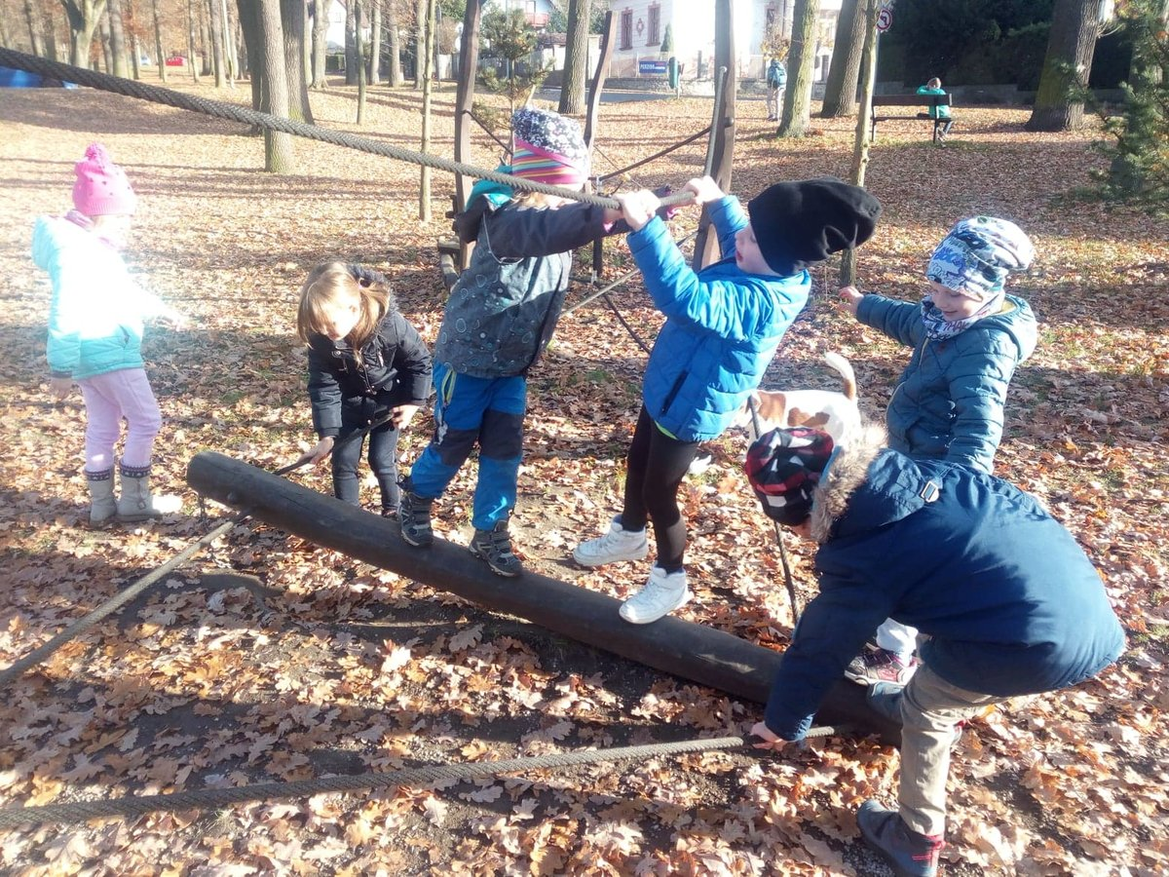

2. Dílčí projekt „Zvídálek“
Záměry
Prostřednictvím projektu podpoříme rozvoj nadaných a mimořádně nadaných dětí a umožníme jim tak naplno využít jejich potenciál.
Účastnit se bude 5-8 vybraných dětí, které mají vyšší potřebu předmatematických a logických činností a zájem o ně.
Činnosti a příležitosti
Zaměříme se na cvičení na propojení levé a pravé hemisféry.
Budeme využívat dostupné „smart“ pomůcky pro rozvoj logického myšlení.
K dispozici budou i rozlišné pracovní listy odpovídající individuální úrovni jednotlivých dětí.
V neposlední řadě využijeme robotické, programovatelné pomůcky např. Ozobot, stavebnice Boffin, kódovací robot WOki, včelku Bee-Bot. Bee-Bot je ideální didaktická hračka pro rozvoj logického myšlení, prostorové představivosti, plánování a základních matematických dovedností. S jeho pomocí děti pochopí algoritmy a mohou si vymyslet a vyzkoušet jednoduché programy.
Očekávané výstupy
• vnímá a rozlišuje pomocí všech smyslů
• záměrně se soustředí a udrží pozornost
• záměrně pozoruje, postřehne změnu
• vyvine volní úsilí, soustředí se na činnost a její dokončení
. formulovat otázky, odpovídat, hodnotit slovní výkony, slovně reagovat
. učit se nová slova a aktivně je používat (ptát se na slova, kterým nerozumí)
. poznat a pojmenovat většinu toho, čím je obklopeno
přemýšlet, vést jednoduché úvahy a také vyjádřit to, o čem přemýšlí a uvažuje
zaměřovat se na to, co je z poznávacího hlediska důležité (odhalovat podstatné znaky,
vlastnosti předmětů, nacházet společné znaky, podobu a rozdíl, charakteristické rysy
předmětů či jevů a vzájemné souvislosti mezi nimi)
. vnímat, že je zajímavé dozvídat se nové věci, využívat zkušenosti k učení
. postupovat a učit se podle pokynů a instrukcí-chápat základní číselné a matematické
pojmy, elementární matematické souvislosti a podle potřeby je prakticky využívat
(porovnávat, uspořádávat a třídit soubory předmětů podle určitého pravidla, orientovat
se v elementárním počtu cca do šesti, chápat číselnou řadu v rozsahu první desítky, poznat
více, stejně, méně, první, poslední apod.)
. chápat prostorové pojmy (vpravo, vlevo, dole, nahoře, uprostřed, za, pod, nad, u, vedle,
mezi apod.), elementární časové pojmy (teď, dnes, včera, zítra, ráno, večer, jaro, léto, podzim,
zima, rok), orientovat se v prostoru i v rovině, částečně se orientovat v čase
. řešit problémy, úkoly a situace, myslet kreativně, předkládat „nápady“
. nalézat nová řešení nebo alternativní k běžným
. vyjadřovat svou představivost a fantazii v tvořivých činnostech (konstruktivních,
výtvarných, hudebních, pohybových či dramatických) i ve slovních výpovědích k nim

V úrovni kompetencí se dostane do popředí
- kompetence k učení (- se učí nejen spontánně, ale i vědomě, vyvine úsilí, soustředí se na činnost a záměrně si zapamatuje; při zadané práci dokončí, co započalo; dovede postupovat podle instrukcí a pokynů, je schopno dobrat se k výsledkům)
- kompetence k řešení problémů (užívá při řešení myšlenkových i praktických problémů logických, matematických i empirických postupů; pochopí jednoduché algoritmy řešení různých úloh a situací a využívá je v dalších situacích)
- kompetence činnostní a občanské (dokáže rozpoznat a využívat vlastní silné stránky, poznávat svoje slabé stránky)

3. Dílčí projekt „Naše město Písek“
Záměry
Projekt bude zaměřen na seznamování dětí s naším městem a jeho okolím.

Činnosti a příležitosti
Děti budou poznávat naše město, jeho známé a památné budovy, významná místa, okolí města.
Seznámíme se s Jelením mostem (proč Jelení), radnicí, náměstím, Putimskou branou, divadlem, řekou Otavou, elektrárnou, sladovnou, Děkanským kostelem, Prácheňským muzeem, o Vánocích se půjdeme podívat na prodej kaprů, poznáme Palackého sady i Písecké hory. Navštívíme Cipískoviště, některé výstavy a knihovnu města. Celý projekt zakončíme návštěvou cukrárny.
Budeme také prohlížet různé encyklopedie, knihy a obrazový materiál o našem městě. Některé zážitky z výletů výtvarně zpracujeme, poslechneme si i některé písně a básně o Písku (Když jsem já šel tou Putimskou branou, Písecká od Fráni Šrámka).

Očekávané výstupy
- osvojuje si elementární poznatky o okolním prostředí
- má povědomí o širším společenském, věcném, přírodním, kulturním i technickém prostředí i jeho dění v rozsahu praktických zkušeností
- vnímá, že svět má svůj řád, je rozmanitý a pozoruhodný, nekonečně pestrý a různorodý
- všímá si změn a dění ve svém okolí
- má povědomí o významu životního prostředí
- pomáhá pečovat o okolní prostředí

V úrovni kompetencí se dostane do popředí
- kompetence k učení (má elementární poznatky o světě lidí, kultury, přírody i techniky, který dítě obklopuje)
- kompetence komunikativní (zvládá řeč, hovoří ve vhodně formulovaných větách, samostatně vyjadřuje své myšlenky, sdělení, otázky i odpovědi, rozumí slyšenému, slovně reaguje a vede smysluplný dialog)
- kompetence sociální a personální (napodobuje modely prosociálního chování a mezilidských vztahů, které nachází ve svém okolí)
- kompetence činnostní a občanské (má základní dětskou představu o tom, co je v souladu se základními lidskými hodnotami, i to, co je s nimi v rozporu, a snaží se podle toho chovat)
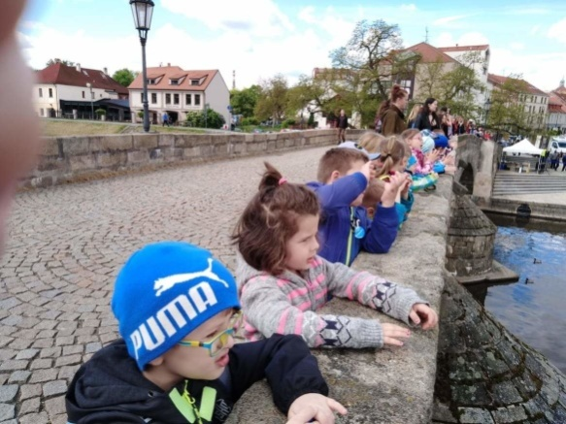
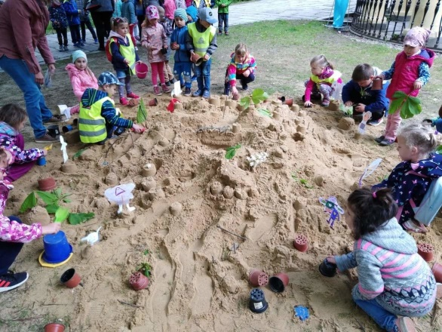

4. Dílčí projekt „Cvičíme si jazýčky“
Záměry
Tento projekt je zaměřen na celkový rozvoj komunikativních dovedností dětí, předcházení poruch ve vývoji dětské řeči.
Budeme usilovat o to, aby děti, které nastoupí do 1. třídy ZŠ, dosáhly správné výslovnosti všech hlásek, dokázaly plynule vyprávět a komunikovaly s vrstevníky i dospělými.
Činnosti a příležitosti
Na začátku školního roku učitelky s certifikátem logopedického asistenta provedou vstupní diagnostiku. Dětem, které nepotřebují významnější péči, budeme nabízet činnosti podporující rozvoj řeči. S dětmi, které budou potřebovat intenzívní logopedickou podporu, pracují logopedičtí asistenti. Ti zaznamenávají dílčí pokroky u jednotlivých dětí a podle aktuálních potřeb spolupracují s odborníky.
Hravou formou budeme provádět cvičení dechová, fonační a artikulační, cvičení na rozvoj zrakového a sluchového vnímání, paměti. Budeme pečovat o správnou výslovnost a výraznost řeči.

Očekávané výstupy
- ovládá dech, tempo i intonaci řeči, správně vyslovuje
- vede rozhovor
- učí se nová slova a aktivně je používá
- sluchově rozliší začáteční a koncové slabiky a hlásky ve slovech
- utvoří jednoduchý rým
- sleduje očima zleva doprava
- zná některá písmena
- pozná napsané své jméno
- projevuje zájem o knížky, soustředěně poslouchá četbu, hudbu, sleduje divadlo, film

V úrovni klíčových kompetencí:
- kompetence k učení (učí se nejen spontánně, ale i vědomě, vyvine úsilí, soustředí se na činnost a záměrně si zapamatuje; při zadané práci dokončí, co započalo; dovede postupovat dle instrukcí a pokynů; je schopno dobrat se k výsledkům)
- kompetence k řešení problémů (nebojí se chybovat, pokud nachází pozitivní ocenění nejen za úspěch, ale také za snahu)
- kompetence komunikativní (průběžně rozšiřuje svou slovní zásobu a aktivně ji používá k dokonalejší komunikaci s okolím)
- kompetence činnostní a občanské (má smysl pro povinnost ve hře, práci i učení; k úkolům a povinnostem přistupuje odpovědně

Na konci školního roku bude proveden screening. Jeho výsledky budou použity pro další opatření v následujícím období.

6.7 Doplňkové programy

Záměrem doplňkových programů je rozvinout dětský talent a zájem. Základem je maximálně respektovat potřeby dětí a jejich zájem o nabízenou činnost.

- „Plaváček“ – program zaměřený na seznámení dětí s vodou – nebát se vody
- „Joga “ – program se zaměřením na vzdělávací nabídku v oblasti posilující zdraví dětí
- „Cvičení nás baví“ – program zaměřený na rozvoj pohybových dovedností dětí
- „Tvořivé ručičky“ – program zaměřený na netradiční výtvarné a pracovní techniky a činnosti

Záměry a vzdělávací nabídka jednotlivých doplňkových programů je přílohou ŠVP.

7. EVALUACE
Evaluace je proces systematického shromažďování informací a jejich analýzy podle předem daných pravidel. Je to proces průběžného vyhodnocování vzdělávacích činností, situací i podmínek vzdělávání realizovaný uvnitř mateřské školy. Smyslem evaluace je posunout naši práci směrem ke zvýšené kvalitě, odstraňovat nežádoucí návyky a neefektivní způsoby práce.

7.1. Oblasti hodnocení

- dokumenty školy ŠVP, TVP soulad s RVP PV
- průběh vzdělávání a výsledky
- podmínky vzdělávání
- spolupráce

Plán evaluační činnosti
Oblasti hodnocení | - Dokumenty školy ŠVP, TVP – soulad s RVP PV  - Evaluace podtémat integrovaných bloků  - Evaluace integrovaného bloku jako celku  - Evaluace dílčích projektů  - Evaluace dílčího projektu „Cvičíme si jazýček“  - Hodnocení dětí  - Soulad TVP – ŠVP – RVP PV
- Průběh vzdělávání a výsledky
  - Evaluace uplatněných metod, postupů, forem práce (vzdělávací proces)
  - Osobní rozvoj pedagogů

- Podmínky vzdělávání
  - Evaluace personálních podmínek
  - Evaluace materiálních podmínek
  - Evaluace ekonomických podmínek
  - Evaluace organizačních podmínek školy
- Spolupráce
  - Evaluace spolupráce s rodinou
  - Evaluace spolupráce se ZŠ, zřizovatelem, veřejností

- Oblast hodnocení: Dokumenty školy TVP, ŠVP – soulad s RVP PV
Tato oblast hodnotí naplňování stanovených záměrů a cílů školy v souladu s cíli RVP PV.

Plán evaluační činnosti
Cíl: | 1. Dokumenty školy TVP, ŠVP – soulad s RVP PV  1.1. Evaluace podtémat integrovaného bloku  Vyhodnotit naplnění stanovených záměrů v rámci zrealizované vzdělávací nabídky, stanovit případná opatření do dalšího navazujícího tematického plánu v rámci integrovaného bloku.
Metody: | - záznam do činnostního plánu  - konzultace učitelek  - dle potřeby záznam do přehledu o rozvoji dítěte, konzultace s rodiči
Termíny: | vždy po ukončení podtématu integrovaného bloku
Odpovědnost: | pedagogické pracovnice

Plán evaluační činnosti
Cíl: | - Dokumenty školy TVP, ŠVP soulad s RVP PV  - Evaluace integrovaného bloku jako celku  Zhodnotit soulad vytvořených podtémat daného integrovaného bloku; prověřit naplnění stanovených záměrů jako celku, případná opatření.
Metody: | - konzultace učitelek  - záznam do TVP  - záznamy do portfolia dítěte  - konzultace s odborníky v PPP
Termíny: | po ukončení realizace daného integrovaného bloku
Odpovědnost: | pedagogické pracovnice

Plán evaluační činnosti
Cíl: | - Dokumenty školy TVP, ŠVP soulad s RVP PV  - Evaluace dílčích projektů  Plnění záměrů, začlenění cílů dílčích projektů do jednotlivých integrovaných bloků.
Metody: | - záznam v TVP  - konzultace učitelek  - pedagogické porady  - konzultace učitelky – vedoucí ŠJ, vedoucí kuchařka  - konzultace učitelka – rodič
Termíny: | 1x za půl roku – průběh realizace  1x za rok – naplnění záměrů
Odpovědnost | pedagogické pracovnice

Plán evaluační činnosti
Cíl: | - Dokumenty školy TVP,ŠVP soulad s RVP PV  - Evaluace dílčího projektu  Hodnocení účinnosti dílčího projektu „Cvičíme si jazýček“ ve vztahu k naplnění koncepčních záměrů a osobním pokrokům dětí.
Metody: | - konzultace s rodiči  - konzultace s odborníky  - vystoupení pro veřejnost  - konzultace učitelka – klinický logoped
Termíny: | září (depistáž), leden, červen
Odpovědnost: | pedagogické pracovnice, rodiče

Plán evaluační činnosti
Cíl: | - Dokumenty školy TVP, ŠVP soulad RVP PV  - Hodnocení dětí  Hodnotit vývojové pokroky jednotlivých dětí.
Metody: | - konzultace učitelek  - konzultace s rodiči  - konzultace s odborníky z PPP  - cílené pozorování  - vedení portfolia  - záznamový arch  - stanovení případných opatření
Termíny: | průběžně, dle aktuální situace a potřeby
Odpovědnost: | pedagogické pracovnice

Plán evaluační činnosti
Cíl: | - Dokumenty školy TVP, ŠVP soulad RVP PV  - Soulad TVP – ŠVP – RVP PV  Ověřit soulad TVP – ŠVP – RVP PV, hodnocení naplňování záměrů, vzdělávacího obsahu, podmínek, metod, forem práce, doplňkového programu, spoluúčasti rodičů.
Metody: | - přehledy o rozvoji dětí  - monitoring  - hospitační záznamy  - konzultace  - dotazníky pro rodiče  - pedagogické porady  - vlastní hodnocení školy
Termíny: | 2 x ročně (leden, červen)
Odpovědnost: | pedagogické pracovnice, rodiče

- Oblast hodnocení: Průběh vzdělávání a výsledky
Evaluace průběhu vzdělávání je zaměřena na hodnocení vlastního vzdělávacího procesu, používaných metod a fotem práce, uplatnění nových poznatků a zkušeností, naplnění cílů a koncepčních záměrů ŠVP a výsledků vzdělávání.

Plán evaluační činnosti
Cíl: | 2. Průběh vzdělávání a výsledky  2.1. Evaluace uplatněných metod, postupů, forem práce – vzdělávací proces  Zhodnocení vlastního průběhu a výsledků vzdělávání z hlediska používaných metod a forem práce se záměry v této oblasti v ŠVP.
Metody: | - monitoring  - vzájemné hospitace  - konzultace pedagogů  - hospitace, uplatňování poznatků z vlastního vzdělávání  - dotazníky  - pedagogické porady  - sebehodnocení dětí
Termíny: | Průběžně
Odpovědnost: | pedagogické pracovnice, děti

Plán evaluační činnosti
Cíl: | 2. Průběh vzdělávání a výsledky  - Osobní rozvoj pedagogů  Uplatnění nových poznatků z DVPP ve vlastní práci, autoevaluace vlastního vzdělávacího procesu, autoevaluace k dalšímu osobnostnímu růstu.
Metody: | - konzultace  - pedagogické porady  - hospitace  - monitoring  - dotazníky
Termíny: | průběžně, v lednu, v červnu
Odpovědnost: | pedagogické pracovnice

- Oblast hodnocení: Podmínky vzdělávání
Cílem evaluační činnosti v této oblasti je vyhodnocení podmínek pro naplňování koncepčních záměrů ŠVP.

Plán evaluační činnosti
Cíl: | 3. Podmínky vzdělávání  - Evaluace personálních podmínek  Zhodnotit personální podmínky ve vztahu k naplnění cílů RVP PV (kvalifikovanost pedagogického týmu, DVVP ve vztahu k cílům ŠVP a k naplnění koncepčních záměrů, efektivita personálního zabezpečení ŠJ, MŠ)
Metody: | - průběžné vzdělávání pedagogických pracovníků  - dotazníky  - kontrolní činnost  - hospitace  - pedagogické a provozní porady
Termíny: | Červen
Odpovědnost: | vedoucí učitelka, vedoucí ŠJ, vedoucí kuchařka, školník

Plán evaluační činnosti
Cíl: | 3. Podmínky vzdělávání  - Evaluace materiálních podmínek  Zhodnotit materiální podmínky školy ve vztahu k naplňování záměrů ŠVP (budova, vybavení tříd, pomůcky, hračky, zahrada, ŠJ)
Metody: | - dotazníky  - záznamy z pedagogických a provozních porad  - záznamy z kontrolní činnosti  - fotodokumentace  - jednání se zřizovatelem
Termíny: | září, leden, červen
Odpovědnost: | všichni zaměstnanci dle místa působení, zřizovatel

Plán evaluační činnosti
Cíl: | 3. Podmínky vzdělávání  - Evaluace ekonomických podmínek  Hodnocení činnosti v oblasti ekonomiky školy (sledování čerpání mzdových nákladů, účelnost, efektivnost hospodaření, motivační činnost, pololetní účetní uzávěrka, roční účetní uzávěrka, sledování rozpočtu MŠ v mzdové oblasti i příspěvku obce).
Metody: | - tabulky  - zprávy, rozbory  - pedagogické a provozní porady  - konzultace
Termíny: | přehledy čerpání 4x ročně, průběžně
Odpovědnost: | vedoucí učitelka, účetní

Přehled evaluační činnosti
Cíl: | 3. Podmínky vzdělávání  - Evaluace organizačních podmínek  Zhodnotit účelnost a vhodnost organizace a režimového uspořádání ve vztahu k naplňování záměrů ŠVP.
Metody: | - monitoring  - hospitace  - kontrolní činnost  - dotazníky  - záznamy z provozních a pedagogických porad  - konzultace
Termíny: | leden, červen
Odpovědnost: | všichni zaměstnanci dle profesí odpovědnosti a místa výkonu práce.

- Oblast hodnocení: Spolupráce
Cílem této oblasti je vyhodnocení přínosu partnerství pro naplňování stanovených záměrů v ŠVP.

Plán evaluační činnosti
Cíl: | 4. Spolupráce  - Evaluace spolupráce s rodinou  Úspěšnost zvolených metod, forem spolupráce a naplnění stanovených záměrů v této oblasti v ŠVP.
Metody: | - fotodokumentace  - rozhovory s rodiči  - monitoring mezi rodiči  - dotazníky  - provozní porady  - mimoškolní akce za účasti rodičů  - zveřejňování záznamů z doplňkového programu školy
Termíny: | září, leden, červen
Odpovědnost: | pedagogické pracovnice, rodiče (dotazníky), vedoucí ŠJ

Plán evaluační činnosti
Cíl: | 4. Spolupráce  - Evaluace spolupráce se ZŠ, zřizovatelem, veřejností  Vyhodnotit kvalitu a účelnost zvolených metod ve vztahu k naplnění stanovených záměrů v ŠVP.
Metody: | - zveřejňování fotodokumentace  - webové stránky  - konzultace s partnery  - vystoupení dětí pro veřejnost  - publikační činnost (regionální tisk)  - účast na pedagogické radě v ZŠ  - písemné záznamy o součinnosti a partnerství
Termíny: | Červen
Odpovědnost: | vedoucí učitelka, pracovnice dle stanovených povinností

8. PŘÍLOHY

8.1 Doplňující vzdělávací plán zohledňující výchovu a vzdělávání dětí do tří let
Vycházíme z toho, že se dítě nejlépe učí nápodobou a na základě tzv. dovednostního tréninku (časté opakování určité činnosti tak dlouho, až si ji dítě podvědomě osvojí). Dítěti předáváme elementární dovednosti a rozvíjíme ho po všech stránkách, učíme ho základním sociálním a hygienickým návykům. Využíváme dětské přirozené zvídavosti k získávání nových poznatků ve formě her, písniček, knížek atd. Cílem je rovněž prostřednictvím hry a zábavy docílit vytvoření zcela přirozeného prostředí, ve kterém se dítě bude cítit dobře a bude tak moci rozvíjet svou jedinečnou osobnost. Důraz je kladen i na dostatek pohybu.
Navržené dílčí vzdělávací cíle:
Dítě a jeho tělo
Tělesné schopnosti se rozvíjí především přirozenými pohybovými činnostmi, při nichž převládají pohyby lokomoční – chůze, běh, skok, lezení.
Chůze
- zdokonalovat pravidelnost kroku s připojením souhybných pohybů paží, chůze v rytmu udávaném bicími nástroji, říkadly, apod.
- vypěstovat optimální reakce na různé zvukové a zrakové podněty
- rozvíjet schopnost chůze s přenášením předmětů nebo hraček, s překračováním čáry, lana
- podporovat odvahu vystupovat a sestupovat po mírně šikmé ploše
- do schodů chodit bez držení, z nízkých překážek sestupovat bez držení
- zvládat chůzi v daném rytmu
- reagovat na zvukové a zrakové podněty
- zvládat slalomovou chůzi, překračovat čáry, předměty

Běh
- zautomatizovat návyk zapojení paží a harmonického pohybu celého těla
- rozvíjet schopnost opakovaně krátkodobě běžet, běžet od mety k metě, běžet na smluvený zvukový signál, běžet při hrách s jednoduchými pravidly
- vytvořit správnou reakci na změnu tempa

Skok
- seskočit z výšky 20 – 30 cm
- přeskakovat z nohy na nohu, vyskočit do výšky
- zvládnout nácvik skoku obounož (jednonož)na místě i do dálky z místa
- zvládnout přebíhání překážek ležících na zemi

Lezení
- zdokonalovat dovednosti lezení po čtyřech a plížení
- rozvíjet dovednosti plížení po bříšku, zdolávat dětské průlezky samostatně i s dopomocí
- prolézat strachovým tunelem

Házení
- rozvíjet obratnost uchopováním a manipulací s předměty různých tvarů
- zvládnout předávání míčků z ruky do ruky
- hodit předmět do koše umístěného ve výši hlavy horním obloukem, na cíl umístěný na zemi

Začátky akrobatických cvičení
- měnit základní postoje a polohy
- rozvíjet schopnost stát na jedné noze
- převalovat se z boku na bok

Hudebně pohybové chvilky
- vypěstovat smysl pro rytmus v reakci na zvukové podněty

Dítě a jeho psychika
Pojmenovat části těla, znát předměty denní potřeby a jejich použití, poznat jednoduchá jídla, znát své jméno a příjmení, značku, znát jména dalších dětí, orientovat se v prostředí MŠ, znát dopravní prostředky, poznat běžné druhy ovoce a zeleniny, umět s pomocí uklízet hračky, třídit předměty základních barev, tvarů, rozlišovat vlastnosti předmětů.
Reagovat na změnu místa rozlišovat zvuky, klást jednoduché otázky, vyjadřovat se jednoduchými větami, zapamatovat si výrazné verše a říkadla, soustředit se na hru, požádat o hračku, poprosit, poděkovat, pozdravit.
- rozvíjet zvídavost
- reagovat na jednoduché výzvy
- rozlišovat různé zvuky
- rozvíjet snahu o samostatnou manipulaci a experimentaci s hračkami, předměty

Dítě a ten druhý
- vnímat a pozorovat život kolem sebe, vnímat a pozorovat prostředí
- dodržovat pravidla slušného chování, pravidla vytvořená v MŠ
- usměrňovat své požadavky vůči jiným

Dítě a společnost
- rozvíjet orientaci ve známém prostředí
- rozvíjet dětské poznávání
- seznamovat se s prací dospělých
- spolupracovat, podílet se na společných činnostech

Dítě a svět
- pozitivní vztah k místu, ve kterém dítě žije
- formovat počáteční postoje k okolnímu světu
- orientovat se ve známém prostředí
- vytvořit povědomí o vlastní sounáležitosti se světem a přírodou (živou i neživou)

8.2 Adaptační plán

Cíl adaptace
- ověřit schopnosti dítěte přizpůsobit se podmínkám v MŠ
- hledání nejoptimálnější podpory dítěte (ze strany rodičů i školy) při jeho začlenění do kolektivu
Aktivity MŠ k usnadnění adaptace dětí

1. Období před zápisem do MŠ
- dny otevřených dveří v MŠ
- informační letáky pro rodiče
- kontaktní návštěvy v MŠ (např. účast na různých akcích pořádaných MŠ)

2. Období od zápisu do zahájení docházky
- přijímací rozhovor s rodiči
- informativní schůzka pro rodiče nově přijatých dětí
- dotazníková šetření
- krátkodobý pobyt dítěte v MŠ za přítomnosti rodičů

3. Období po nástupu do MŠ
- nabídka společných akcí pro rodiče a děti (např. pracovní dílny)
- možnost pobytu dítěte v MŠ za přítomnosti rodičů

Jednotlivé fáze adaptace
1. fáze - probíhá před nástupem dítěte do MŠ (1. týden)
- první den v MŠ za účasti rodičů-maximálně 1 hodina
- do konce týdne-docházka dítěte v rozsahu 2-3 hodin, samo nebo v přítomnosti rodičů (odchod z MŠ před obědem)

2. fáze - probíhá po nástupu dítěte do MŠ (2. týden)
- dopolední docházka - samo nebo za přítomnosti rodičů (odchod po obědě-dle možnosti rodiny)

3. fáze - (3. týden)
- pokud probíhá adaptace bez obtíží (celodenní pobyt -pokud je dítě přihlášeno k celodenní docházce)

U dítěte, které si zvyká pomaleji, domluví učitelky s rodiči individuální průběh adaptace.

Začátek docházky do školy je pro dítě v každém případě velkou změnou a ta s sebou přináší spoustu pocitů a zážitků, se kterými se musí malý školáček vyrovnat. Vstup do neznámé budovy a do třídy s jejím vybavením a hračkami, než jaké zná z domova, mezi cizí děti a dospělé.

Musí se přizpůsobit dosud nezvyklému režimu a požadavkům a naučit se komunikovat s "novou autoritou" - paní učitelkou. Každé dítě reaguje na takovou situaci trochu jinak.

Jak dítěti pomoci?
Zůstaňte s dítětem ve třídě. Pokud o to dítě stojí, zůstávejte s ním v prvních dnech ve školce. Budete mu oporou a dáte mu pocit bezpečí. Zpočátku volte kratší pobyt dítěte v MŠ.

Přibalte mu mazlíčka
Dovolte potomkovi, aby si s sebou vzal do školky svou oblíbenou hračku.

Používejte stejné rituály
Voďte dítě do školky vždy ve stejný čas a vyzvedávejte je pokud možno ve stejnou hodinu. Používejte konkrétní údaje o tom, kdy je vyzvednete - po obědě, po svačině - nejen obecné jako brzy, za chvíli, po práci apod.

Rozlučte se krátce
Loučení dlouze neprotahujte, někdy loučení představuje větší problém pro matku než pro dítě, proto je zbytečně nestresujte.

Buďte citliví a trpěliví
Vyprávějte si o tom, co dítě ve školce dělalo a co nového se naučilo. Ujistěte dítě, že je do školky neodkládáte. Vysvětlete mu, že je máte rádi a že nechodí do školky proto, že na ně nemáte čas nebo že s ním nechcete být doma. Každý má svět povinností - vy práci, vaše dítě školku.

Komunikujte s učitelkou
Možná se dozvíte, že když ze školky po nervy drásající scéně odejdete, vaše plačící dítě se rázem uklidní a jde si spokojeně hrát. Potomka za zvládnutý pobyt ve školce pochvalte.

Pozitivně je motivujte
Neříkejte doma dítěti, že chápete, jaké to muselo být strašné, vydržet takovou dobu bez maminky. Naopak vyzdvihněte jeho pěkné zážitky, zahrajte si s ním hru, kterou se ve školce naučilo.

Poprvé v MŠ - co byste nikdy neměli dělat
Buďte důslední a nenechte se obměkčit. Když už jednou rozhodnete, že půjde dítě do školky, nedejte se přemluvit a trvejte na svém.

Nestrašte své dítě školkou
- Počkej, ve školce ti ukážou" a za problémy s přivykáním je v žádném případě netrestejte.
- Nepřiznávejte, že je vám také smutno a že se vám stýská. Když zvládnete své emoce vy, dítě je zvládne také.
- Netvrďte dítěti cestou do školky, že jdete na procházku, a nelžete mu o tom, v kolik hodin je přijdete vyzvednout.
- Neopakujte dítěti pořád dokola, že má být hodné.

8.3 Třídní vzdělávací programy

TVP jsou v jednotlivých třídách MŠ.

8.4 Doplňkové programy

8.4.1 „Plaváček“ – program zaměřený na seznámení dětí s vodou, nebát se vody

Záměry:
- vypěstovat u dětí kladný vztah k vodě
- připravit je na zvládnutí plaveckých pohybů
- seznámit děti s vodním prostředím
- s reakcí vody na pohyb a novými pohybovými vlastnostmi
- zvyšování otužilosti a odolnosti dětí

Vzdělávací nabídka.
- seznamování s vodou (chůze, běh, poskoky, stříkání, hry s hračkami, …..)
- dýchání do vody (foukání do plovoucích hraček, do dlaní s vodou, do vody, ..)
- ponořování a potápění („spadla lžička“, sbírání předmětů, houpačky ve dvojicích)
- pokládání na vodu (s držením okraje, s oporou o dno – „krokodýl“, …)
- splývání s dopomocí (přeskakování spojených paží, splývání s deskou,..)
- splývání samostatně (ze dřepu, ze stoje, ze schůdků,…)
- orientace ve vodě (sbírání předmětů, skoky skrčmo, …)
- plavecké pohyby nohou (kraulování nohama, pohyby stylu prsa – „žába“, ..)
- plavecké pohyby paží
- souhra nohou a paží

8.4.2 „Joga“ – program zaměřený na vzdělávání v oblasti posilující zdraví dětí

Záměry:
- ozdravení a posílení horních cest dýchacích
- práce s dechem
- podpora psychosomatického vývoje
- posílení zdraví dětí
- posílení koncentrace pozornosti

Vzdělávací nabídka:
- dechová cvičení
- rozvoj pohybového aparátu
- rozvoj pozornosti

8.4.3 „Cvičení nás baví“ – program zaměřený na rozvoj pohybových dovedností dětí

Záměry:
- rozvíjení pohybových dovedností a posílení tělesného zdraví
- podpora fyzické zdatnosti
- podpora aktivního pohybu

Vzdělávací nabídka:
- cvičení v tělocvičně ZŠ
- sezónní sporty

8.4.4.„Tvořivé ručičky“ – program zaměřený na netradiční výtvarné a pracovní techniky a činnosti

Záměry:
- rozvíjení jemné motoriky
- práce s netradičními materiály

Vzdělávací nabídka:
- malování
- kresba
- obtiskování
- modelování
- navlékání
- stříhání
- mačkání
- vytrhávání

Použitá literatura:
Rámcový vzdělávací program pro předškolní vzdělávání
Praha leden 2017
Konkretizované očekávané výstupy RVP PV
Materiál pro PV, č.j.MŠMT-9482/2012-22

